Tento dokument je schválená informácia o lieku Buprenorphine Neuraxpharm a sú v ňom sledované zmeny od predchádzajúceho postupu, ktoré ovplyvnili informáciu o lieku EMEA/H/C/006188 (initial MAA)

Viac informácií nájdete na webovej stránke Európskej agentúry pre lieky: https://www.ema.europa.eu/en/medicines/human/EPAR/buprenorphine-neuraxpharm

PRÍLOHA I

SÚHRN CHARAKTERISTICKÝCH VLASTNOSTÍ LIEKU
1. NÁZOV LIEKU

Buprenorphine Neuraxpharm 0,4 mg sublingválne filmy
Buprenorphine Neuraxpharm 4 mg sublingválne filmy
Buprenorphine Neuraxpharm 6 mg sublingválne filmy
Buprenorphine Neuraxpharm 8 mg sublingválne filmy

2. KVALITATÍVNE A KVANTITATÍVNE ZLOŽENIE

Buprenorphine Neuraxpharm 0,4 mg sublingválne filmy
Každý sublingválny film obsahuje 0,4 mg buprenorfínu (ako chlorid).

Buprenorphine Neuraxpharm 4 mg sublingválne filmy
Každý sublingválny film obsahuje 4 mg buprenorfínu (ako chlorid).

Buprenorphine Neuraxpharm 6 mg sublingválne filmy
Každý sublingválny film obsahuje 6 mg buprenorfínu (ako chlorid).

Buprenorphine Neuraxpharm 8 mg sublingválne filmy
Každý sublingválny film obsahuje 8 mg buprenorfínu (ako chlorid).

Úplný zoznam pomocných látok, pozri časť 6.1.

3. LIEKOVÁ FORMA

Sublingválny film

Buprenorphine Neuraxpharm 0,4 mg sublingválne filmy
Svetlo žlté, štvorcové, nepriehľadné, sublingválne filmy, s vytlačeným „0.4“ na jednej strane, nominálne rozmery 15 mm × 15 mm.

Buprenorphine Neuraxpharm 4 mg sublingválne filmy
Biele, obdĺžnikové, nepriehľadné, sublingválne filmy, s vytlačeným „4“ na jednej strane, nominálne rozmery 15 mm × 15 mm.

Buprenorphine Neuraxpharm 6 mg sublingválne filmy
Biele, obdĺžnikové, nepriehľadné, sublingválne filmy, s vytlačeným „6“ na jednej strane, nominálne rozmery 20 mm × 17 mm.

Buprenorphine Neuraxpharm 8 mg sublingválne filmy
Biele, obdĺžnikové, nepriehľadné, sublingválne filmy, s vytlačeným „8“ na jednej strane, nominálne rozmery 20 mm × 22 mm.

4. KLINICKÉ ÚDAJE

4.1 Terapeutické indikácie

Substitučná liečba závislosti na opioidoch, a to v rámci špecializovanej lekárskej, sociálnej a psychologickej liečby.
Liečba je určená na použitie u dospelých a dospievajúcich od 15 rokov, ktorí súhlasili s liečbou závislosti na opioidoch.

4.2 Dávkovanie a spôsob podávania

Liečba musí byť pod dohľadom lekára so skúsenosťami v liečbe závislosti od opiátov/narkománie.
Odporúča sa, aby liečba buprenorfínom bola stanovená ako súčasť komplexného riadenia závislosti na opioidoch. Výsledok liečby závisí od predpísaného dávkovania, ako aj od kombinácie lekárskych, psychologických, sociálnych a výchovných opatrení, prijatých v priebehu monitorovania pacienta.

Opatrenia pred začatím liečby
Pred začiatkom liečby sa má vziať do úvahy typ závislosti na opioidoch (t. j. dlhodobo, alebo krátkodobo pôsobiace opioidy), čas od posledného užitia opioidu a stupeň závislosti na opioidoch. Aby sa predišlo rýchlemu nástupu abstinenčných prejavov, liečba buprenorfínom sa má začať, len keď sú prítomné objektívne a jasné prejavy abstinenčného syndrómu (na základe skóre poukazujúceho na mierny až stredný abstinenčný syndróm podľa schválenej klinickej stupnice abstinenčných stavov pri opioidoch (Clinical Opioid Withdrawal Scale, COWS).

U pacientov závislých od heroínu alebo krátkodobo pôsobiacich opioidov, má byť podaná prvá dávka buprenorfínu, keď sa objavia prejavy abstinenčného syndrómu, ale nie skôr ako 6 hodín po poslednom užití dávky opioidu.

U pacientov užívajúcich metadón, sa má dávka metadónu znížiť na maximálne 30 mg/deň pred začiatkom liečby buprenorfínom. Na začiatku podávania buprenorfínu sa má vziať do úvahy dlhý eliminačný polčas metadónu. Prvá dávka buprenorfínu sa má podať, len ak sa objavia prejavy abstinenčného syndrómu, ale nie skôr ako 24 hodín od posledného užitia metadónu. Buprenorfín môže urýchliť abstinenčné príznaky u pacientov závislých od metadónu.

Dávkovanie

Začatie liečby (indukcia)
Odporúčaná začiatočná dávka u dospelých a dospievajúcich nad 15 rokov je 2 až 4 mg ako jednorazová denná dávka. Ďalšia dávka 2 až 4 mg môže byť podaná prvý deň v závislosti na individuálnych požiadavkách pacienta. Buprenorphine Neuraxpharm je možné použiť na zahájenie liečby, iba ak je odporúčaná počiatočná jednorazová denná dávka 4 mg.
Na začiatku liečby sa odporúča každodenný dohľad podávania dávky pre zabezpečenie správneho sublingválneho zavedenia filmu a sledovanie odpovede pacienta na liečbu ako návod pre efektívne titrovanie dávky podľa klinickej účinnosti.

Úprava dávkovania a udržiavacia liečba
Po začatí liečby v prvý deň, má byť pacient v priebehu niekoľkých najbližších dní postupne úpravou dávky podľa klinického účinku u jednotlivého pacienta, stabilizovaný na udržiavaciu dávku. Titrácia dávky sa riadi opakovaným hodnotením klinického a psychologického stavu pacienta a nemá prekročiť maximálnu dennú dávku 24 mg buprenorfínu. Jednotlivé kroky titrácie dávky možno dosiahnuť použitím kombinácií síl 0,4 mg, 4 mg, 6 mg a 8 mg.
Odporúča sa denné prideľovanie buprenorfínu, najmä na začiatku liečby. Po stabilizácii je potom možné dať pacientovi množstvo lieku postačujúce na niekoľko dní liečby. Odporúča sa však prideliť obmedzené množstvo lieku na dobu maximálne 7 dní.
​
Nižšie ako denné dávkovanie
Po uspokojivej stabilizácií sa frekvencia dávok môže znížiť na podávanie každý druhý deň, pričom dávka je dvojnásobkom individuálne titrovanej dennej dávky. Napríklad pacient stabilizovaný na prijímanie dennej dávky 8 mg buprenorfínu, môže dostávať 16 mg buprenorfínu každý druhý deň, bez dávky v ostatných dňoch. U niektorých pacientov môže byť po úspešne dosiahnutej stabilizácii frekvencia podávania znížená na 3-krát týždenne (napríklad v pondelok, stredu a piatok). Dávka v pondelok a v stredu má byť dvojnásobkom individuálne titrovanej dennej dávky a piatková dávka má byť trojnásobkom individuálne titrovanej dennej dávky bez podania dávky v ostatných dňoch.
Dávka podaná v ktorýkoľvek deň by však nemala prekročiť množstvo 24 mg buprenorfínu. Pre pacientov vyžadujúcich titrovanú dennú dávku v množstve viac ako 8 mg buprenorfínu/deň nemusí byť tento režim dostatočný.

Zníženie dávky a ukončenie liečby (medical taper)
Keď klinické hodnotenie a vôľa pacienta vedú k prerušeniu liečby, musí sa postupovať s opatrnosťou. Rozhodnutie prerušiť liečbu buprenorfínom po udržiavacom období alebo po krátkej stabilizácii by sa malo uskutočniť ako súčasť komplexného liečebného plánu. Aby sa predišlo abstinenčným príznakom a možnému relapsu užívania nelegálnych drog, môže sa v priaznivých prípadoch dávka buprenorfínu v priebehu času postupne znižovať, skôr ako môže byť liečba prerušená. Potom, čo sa podarí dosiahnuť uspokojivo dlhé obdobie stabilizácie a ak pacient súhlasí, môže byť dávka buprenorfínu postupne redukovaná; ak je to v niektorých prípadoch vhodné, môže byť liečba prerušená.
Skutočnosť, že sublingválne filmy sú k dispozícii v silách 0,4 mg, 6 mg a 8 mg, umožňuje titráciu smerom k nižším dávkam, avšak môžu byť potrebné alternatívne liekové formy buprenorfínu. Po ukončení liečby buprenorfínom je potrebné pacientov sledovať vzhľadom na potenciálne riziko relapsu.

Prechod medzi buprenorfínovým sublingválnym filmom a inými liekmi s obsahom buprenorfínu (ak je to vhodné)
V klinických štúdiách bolo dokázané, že farmakokinetika buprenorfínového filmu 0,4 mg, 4 mg, 6 mg a 8 mg bola podobná zodpovedajúcim silám dávok buprenorfínových sublingválnych tabliet Subutex. Pri prechode medzi filmom a sublingválnymi tabletami má byť pacient sledovaný pre prípad, že by bolo nutné dávku upraviť.
Zameniteľnosť s inými liekmi obsahujúcimi buprenorfín (okrem sublingválnych tabliet) nebola študovaná. Pri prechode medzi liekmi môže byť potrebné upraviť dávkovanie. Pacienti majú byť sledovaní z hľadiska predávkovania, ukončenia liečby alebo iných príznakov poddávkovania.

Osobitné populácie

Starší pacienti
Bezpečnosť a účinnosť buprenorfínu u starších pacientov nad 65 rokov nebola stanovená. Nie je možné uviesť odporúčanie na dávkovanie.

Porucha funkcie pečene
Pred začiatkom liečby sa odporúča vykonať testy funkcie pečene a zdokumentovať stav s ohľadom na vírusovú hepatitídu.
V postmarketingovej štúdii sa hodnotil vplyv poruchy funkcie pečene na farmakokinetiku buprenorfínu. Buprenorfín je v pečeni rozsiahle metabolizovaný a u pacientov s poruchou funkcie pečene boli zistené vyššie plazmatické hladiny buprenorfínu. U pacientov s miernou poruchou funkcie pečene je systémová expozícia nepatrne zvýšená a nie je potrebná žiadna úprava dávky. Po podaní jednorazovej dávky 2 mg sa celková systémová expozícia významne zvýšila u pacientov so stredne závažnou poruchou funkcie pečene (1,6-krát) a so závažnou poruchou funkcie pečene (2,8-krát) v porovnaní so zdravými jedincami. U pacientov majú byť sledované príznaky a prejavy vyvolané toxicitou alebo predávkovaním spôsobeným zvýšenými hladinami buprenorfínu. Buprenorfín sa má používať s opatrnosťou u pacientov so stredne závažnou poruchou funkcie pečene a má sa zvážiť zníženie počiatočnej a udržiavacej dávky. Vzhľadom na výrazne vyššiu expozíciu u pacientov so závažnou poruchou a potenciál pre väčšiu akumuláciu po opakovanom podaní dávky buprenorfínu nesmú liek užívať pacienti so závažnou poruchou funkcie pečene (pozri časti 4.3 a 5.2).
U pacientov, ktorí majú pozitívne výsledky na vírusovú hepatitídu, je pri súbežnom užívaní liekov (pozri časť 4.5) a/alebo pri súbežnej poruche funkcie pečene zvýšené riziko urýchlenia poruchy funkciepečene. Pred začiatkom liečby sa odporúča stanovenie východiskových hodnôt pečeňových testov a dokumentácia stavu s ohľadom na vírusovú hepatitídu. Odporúča sa pravidelné sledovanie funkcie pečene (pozri časť 4.4).

Porucha funkcie obličiek
U pacientov s poruchou funkcie obličiek nie je nutná úprava dávky buprenorfínu. Pri dávkovaní u pacientov so závažnou poruchou funkcie obličiek sa odporúča opatrnosť (klírens kreatinínu < 30 ml/min) (pozri časti 4.4 a 5.2).

Pediatrická populácia
Bezpečnosť a účinnosť buprenorfínu u detí mladších ako 15 rokov nebola stanovená. K dispozícii nie sú žiadne údaje.

Spôsob podávania

Sublingválne podávanie.

Lekár musí pacienta dôkladne poučiť, že sublingválne podanie je jediným účinným a bezpečným spôsobom podania lieku.
Liek musí byť podaný okamžite po vybratí z primárneho obalu.
Film sa neprehĺta. Film sa umiestni pod jazyk, kým sa úplne nerozpustí, čo obvykle trvá 10 až 15 minút. Odporúča sa, aby si pacient pred podaním navlhčil ústa. Pacienti by nemali pohybovať filmom po tom, čo je umiestnený pod jazyk, konzumovať jedlo alebo nápoje, kým sa film úplne nerozpustí. Film by sa po umiestnení nemal hýbať a pacientovi má byť predvedená správna technika podania.
Ak je na dosiahnutie predpísanej dávky potrebný ďalší film, má byť umiestnený pod jazyk po úplnom rozpustení prvého filmu.
Filmy sa pred podaním nemajú rozdeľovať za účelom úpravy dávky.

Ciele liečby a jej prerušenie
Pred začatím liečby liekom Buprenorphine Neuraxpharm sa má spolu s pacientom dohodnúť terapeutická stratégia, ktorá zahŕňa dĺžku liečby a ciele liečby. Počas liečby je potrebný častý kontakt medzi lekárom a pacientom za účelom zhodnotenia, či je potrebné v liečbe pokračovať, zvážiť prerušenie, a v prípade potreby upraviť dávkovanie. Ak pacient už liečbu liekom Buprenorphine Neuraxpharm nepotrebuje, môže byť vhodné znižovať dávku postupne, aby sa predišlo abstinenčným príznakom (pozri časť 4.4).

4.3 Kontraindikácie

- Precitlivenosť na liečivo alebo na ktorúkoľvek z pomocných látok uvedených v časti 6.1.
- Závažná respiračná insuficiencia.
- Závažná porucha funkcie pečene.
- Akútny alkoholizmus alebo delírium tremens.

4.4 Osobitné upozornenia a opatrenia pri používaní

Použitie u dospievajúcich: Vzhľadom na nedostatok údajov u dospievajúcich (vo veku 15–17 rokov) pacienti v tejto vekovej skupine majú byť počas liečby viac starostlivo sledovaní.

Nesprávne užívanie, zneužívanie a nevhodné užívanie

Podobne ako iné opioidy, legálne aj nelegálne, môže byť buprenorfín zneužitý. Niektoré riziká nesprávneho použitia a zneužitia zahŕňajú predávkovanie, šírenie krvou prenosných vírusových alebo lokalizovaných a systémových infekcií, respiračnú depresiu a poruchu funkcie pečene. Zneužitie buprenorfínu niekým iným ako určeným pacientom predstavuje ďalšie riziko novo závislých jedincov, ktorí užívajú buprenorfín ako primárnu zneužívanú drogu, k tomu môže dôjsť, ak je liek distribuovaný na nedovolené použitie priamo určeným pacientom, alebo keď liek nie je chránený proti krádeži.
V prípade intravenózneho používania drog boli hlásené lokálne reakcie, niekedy septické (absces, celulitída), a potenciálne závažné akútne hepatitídy a iné akútne infekcie, ako je zápal pľúc a endokarditída.

Sub-optimálna liečba buprenorfínom môže podnietiť zneužitie lieku pacientom, čo vedie k predávkovaniu alebo ukončeniu liečby. Pacient, ktorý je poddávkovaný buprenorfínom, môže v reakcii na nekontrolované abstinenčné príznaky pokračovať ich samoliečením opiátmi, alkoholom alebo inými sedatívami-hypnotikami, ako sú benzodiazepíny.

Aby sa minimalizovalo riziko zneužitia, nesprávneho použitia a iného použitia, má lekár pri predpisovaní a výdaji buprenorfínu prijať vhodné opatrenia, ako je nepredepisovanie viacerých balení na začiatku liečby, a mal by vykonávať sledovanie pacienta pri návštevách s klinickým monitorovaním, podľa úrovne pacientovej stability.

Poruchy dýchania spojené so spánkom

Opioidy môžu spôsobiť poruchy dýchania súvisiace so spánkom vrátane centrálneho spánkového apnoe (CSA) a hypoxémie súvisiacej so spánkom. Užívanie opioidov zvyšuje riziko CSA v závislosti od dávky. U pacientov, ktorí majú CSA, je potrebné zvážiť zníženie celkovej dávky opioidov.

Respiračná depresia

Bolo hlásených niekoľko prípadov úmrtia v dôsledku respiračnej depresie, najmä pri podaní buprenorfínu v kombinácii s benzodiazepínmi alebo gabapentinoidmi (pozri časť 4.5) alebo ak sa buprenorfín nepoužíval tak, ako je predpísané. Úmrtia boli tiež hlásené v súvislosti so súbežným podávaním buprenorfínu a ďalších tlmivých látok ako alkohol alebo iné opioidy. Ak je buprenorfín podaný niektorým jedincom bez závislosti na opioidoch, ktorí nie sú tolerantní na účinky opioidov, môže potenciálne dôjsť k fatálnej respiračnej depresii.

Tento liek sa má používať s opatrnosťou u pacientov s astmou alebo respiračnou nedostatočnosťou (napr. chronická obštrukčná choroba pľúc, cor pulmonale, znížená respiračná rezerva, hypoxia, hyperkapnia, preexistujúca respiračná depresia alebo kyfoskolióza (zakrivenie chrbtice vedúcej k potenciálnej dýchavičnosti)).
Pacienti s fyzickými a/alebo farmakologickými rizikovými faktormi uvedenými vyššie majú byť monitorovaní a môže sa zvážiť zníženie dávky.
Buprenorfín môže v prípade náhodného alebo úmyselného požitia spôsobiť vážne, aj fatálne, respiračné depresie u detí a osôb bez závislosti. Pacienti musia byť upozornení, aby uložili vrecko bezpečne, aby nikdy neotvárali vrecko vopred, aby udržiavali liek mimo dosahu detí a ďalších členov domácnosti a neužívali tento liek pred deťmi. V prípade náhodného požitia alebo podozrenia na požitie je potrebné okamžite kontaktovať pohotovosť.

Útlm CNS

Buprenorfín môže spôsobiť ospalosť, zvlášť pri užívaní spolu s alkoholom alebo s látkami tlmiacimi centrálny nervový systém (ako sú benzodiazepíny, trankvilizéry, sedatíva alebo hypnotiká) (pozri časť 4.5 a 4.7).

Riziko súbežného používania sedatív ako benzodiazepíny, gabapentinoidy alebo príbuzné lieky

Súbežné používanie buprenorfínu a sedatív ako benzodiazepíny, gabapentinoidyy alebo podobné lieky môže viesť k sedácii, respiračnej depresii, kóme a úmrtiu. Vzhľadom na tieto riziká je súbežné predpisovanie s týmito sedatívami vyhradené pre pacientov, u ktorých nie je možná alternatívna liečba. Pokiaľ dôjde k rozhodnutiu predpísať buprenorfín súbežne so sedatívami, má byť použitá najnižšia účinná dávka sedatív a dĺžka liečby má byť čo najkratšia. Pacienti majú byť starostlivo sledovaní ohľadom prejavov a príznakov respiračnej depresie a sedácie. V tejto súvislosti sa dôrazne odporúča informovať pacientov a ich opatrovateľov, aby o týchto príznakoch vedeli (pozri časť 4.5).

Tolerancia a porucha užívania opioidov (zneužívanie a závislosť)

Pri opakovanom podávaní opioidov, ako je Buprenorphine Neuraxpharm, sa môže vyvinúť tolerancia, fyzická a psychická závislosť a porucha užívania opioidov (opioid use disorder, OUD). Zneužívanie alebo zámerné chybné použitie Buprenorphine Neuraxpharm môže mať za následok predávkovanie alebo smrť. Riziko rozvoja OUD sa zvyšuje u pacientov s osobnou alebo rodinnou anamnézou (rodičia alebo súrodenci) porúch súvisiacich s užívaním návykových látok (vrátane poruchy súvisiacej s užívaním alkoholu), u súčasných užívateľov tabaku alebo u pacientov s osobnou anamnézou iných porúch duševného zdravia (napr. veľká depresia, úzkosť a poruchy osobnosti).
Pred začatím liečby Buprenorfínom Neuraxpharm a počas liečby sa majú s pacientom dohodnúť ciele liečby a plán ukončenia liečby (pozri časť 4.2).
U pacientov bude potrebné sledovať, či sa u nich neprejavujú príznaky správania, pri ktorom vyhľadávajú lieky (napr. príliš skoré žiadosti o doplnenie liekov). To zahŕňa kontrolu súbežne podávaných opioidov a psychoaktívnych liekov (ako sú benzodiazepíny). U pacientov s prejavmi a príznakmi OUD sa má zvážiť konzultácia s odborníkom na závislosti.

Sérotonínový syndróm

Súbežné podávanie buprenorfínu a ďalších sérotonínergných látok, ako sú inhibítory MAO, selektívne inhibítory spätného vychytávania sérotonínu (SSRI), inhibítory spätného vychytávania sérotonínu a norepinefrínu (SNRI) alebo tricyklické antidepresíva, môže viesť k sérotonínovému syndrómu (pozri časť 4.5).
Ak je súbežná liečba ďalšími sérotonínergnými látkami klinicky opodstatnená, odporúča sa pacienta starostlivo sledovať, a to najmä na začiatku liečby a pri zvýšení dávky.
Symptómy sérotonínového syndrómu môžu zahŕňať zmeny duševného stavu, autonómnu nestabilitu, neuromuskulárne abnormality a/alebo gastrointestinálne symptómy.
V prípade podozrenia na sérotonínový syndróm je potrebné v závislosti od závažnosti symptómov zvážiť zníženie dávky alebo prerušenie liečby.

Hepatitída a poruchy pečeňových funkcií

Boli hlásené závažné prípady akútnej poruchy funkcie pečene v súvislosti s nesprávnym užívaním, najmä pri intravenóznom používaní (pozri časť 4.8). Tieto poruchy funkcie pečene boli pozorované hlavne pri vysokých dávkach a môžu byť spôsobené mitochondriálnou toxicitou. V mnohých prípadoch prítomnosť preexistujúceho mitochondriálneho poškodenia (genetické choroby, abnormality pečeňových enzýmov, infekcia vírusom hepatitídy B alebo C, nadmerná konzumácia alkoholu, anorexia, súbežné užívanie iných potenciálne hepatotoxických liekov) a pokračovanie v injekčnej aplikácii drog môže mať kauzálnu alebo napomáhajúcu úlohu. Pacienti, ktorí sú pozitívni na vírusovú hepatitídu, pri súbežnom užívaní liekov (pozri časť 4.5) a/alebo pri súbežnej poruche funkcie pečene majú väčšie riziko poruchy funkcie pečene, a tieto faktory je potrebné brať do úvahy pred predpísaním buprenorfínu a v priebehu liečby (pozri časť 4.2).
V prípade podozrenia na prípad poruchy funkcie pečene sa vyžadujú ďalšie biologické a etiologické hodnotenia. Podľa výsledku môže byť liečba postupne ukončená tak, aby sa predišlo abstinenčnému syndrómu a opätovnému nezákonnému užívaniu drog. Ak sa v liečbe pokračuje, je potrebné starostlivo sledovať pečeňové funkcie.

Precipitácia opioidného abstinenčného syndrómu

Na začiatku liečby buprenorfínom si musí byť lekár vedomý čiastočného agonistického profilu buprenorfínu, ktorý môže urýchliť abstinenčný syndróm u pacientov závislých na opioidoch, najmä ak sa podáva po menej ako 6 hodinách po poslednej dávke heroínu alebo iného krátkodobo pôsobiaceho opioidu alebo ak je podávaný po menej ako 24 hodinách po poslednej dávke metadónu (podľa dlhého polčasu rozpadu metadónu). Pacienti majú byť počas prevádzania z metadónu na buprenorfín dobre monitorovaní, pretože boli zaznamenané abstinenčné príznaky. Aby sa zabránilo urýchleniu abstinenčného syndrómu, má liečba buprenorfínom začať, keď sú viditeľné objektívne prejavy mierneho abstinenčného syndrómu (pozri časť 4.2).
Abstinenčné príznaky môžu byť tiež spojené so sub-optimálnym dávkovaním.

Alergické reakcie

V klinických štúdiách aj po uvedení lieku na trh boli hlásené prípady akútnej a chronickej precitlivenosti na buprenorfín. Najčastejšie prejavy a príznaky zahŕňajú vyrážku, žihľavku a svrbenie. Boli hlásené prípady bronchospazmu, angioedému a anafylaktického šoku. Kontraindikáciou na užívanie buprenorfínu je anamnéza precitlivenosti na buprenorfín.

Porucha funkcie pečene

Vplyv poruchy funkcie pečene na farmakokinetiku buprenorfínu bol hodnotený v postmarketingovej štúdii s podaním jednorazovej dávky. Vzhľadom na to, že buprenorfín je rozsiahle metabolizovaný, boli zistené vyššie plazmatické hladiny buprenorfínu u pacientov so stredne závažnou a závažnou poruchou funkcie pečene.
U pacientov majú byť sledované príznaky a prejavy toxicity alebo predávkovania spôsobené zvýšenými hladinami buprenorfínu. Buprenorfín sa má používať s opatrnosťou u pacientov so stredne ťažkou poruchou funkcie pečene. U pacientov so závažnou poruchou funkcie pečene je užívanie buprenorfínu kontraindikované (pozri časti 4.3 a 5.2).

Porucha funkcie obličiek

Renálna eliminácia môže byť predĺžená, pretože 30 % podanej dávky sa vylučuje obličkami. U pacientov so zlyhaním funkcie obličiek dochádza k hromadeniu metabolitov buprenorfínu. U pacientov s ťažkou poruchou funkcie obličiek (klírens kreatinínu < 30 ml/min) sa odporúča opatrnosť pri dávkovaní (pozri časti 4.2 a 5.2).

Inhibítory CYP3A4

Kombinácia so silnými inhibítormi CYP3A4, ako je ketokonazol a ritonavir, môže viesť k
zvýšenej plazmatickej koncentrácii buprenorfínu. Pacienti užívajúci buprenorfín majú byť starostlivo sledovaní. Môže byť potrebné zníženie dávky, ak liečba prebieha v kombinácii so silnými inhibítormi CYP3A4 (pozri časť 4.5).

Všeobecné upozornenia týkajúce sa podávania opioidov

Opioidy môžu spôsobiť ortostatickú hypotenziu.
Opioidy môžu zvýšiť tlak mozgovomiechového moku, čo môže spôsobiť záchvaty. Rovnako ako u iných opioidov, je potrebná opatrnosť u pacientov užívajúcich buprenorfín s poranením hlavy, intrakraniálnymi léziami a zvýšeným lebečným tlakom alebo záchvatmi v anamnéze.
Mióza vyvolaná opioidmi, zmeny v úrovni vedomia alebo zmeny vo vnímaní bolesti ako príznak ochorenia môžu narušiť vyhodnotenie stavu pacienta alebo sťažiť diagnózu alebo zakryť klinický priebeh súbežného ochorenia.
Opioidy sa majú užívať s opatrnosťou u pacientov s myxedémom, hypotyreózou alebo nedostatočnosťou kôry nadobličiek (napr. Addisonova choroba).
Opioidy sa majú užívať s opatrnosťou u pacientov s hypotenziou, hypertrofiou prostaty alebo striktúrou uretry.
Bolo preukázané, že opioidy zvyšujú intracholedochálny tlak a majú byť užívané s opatrnosťou u pacientov s dysfunkciou žlčových ciest.
Opioidy sa majú podávať s opatrnosťou u starších alebo oslabených pacientov.

Nasledujúce kombinácie s buprenorfínom sa neodporúčajú: analgetiká stupňa II, etylmorfín a alkohol (pozri časť 4.5).

Pomocné látky so známym účinkom

Sodík
Tento liek obsahuje menej ako 1 mmol sodíka (23 mg) v jednom filme, t. j. v podstate zanedbateľné množstvo sodíka.

4.5 Liekové a iné interakcie

Neodporúčané kombinácie

Alkohol
Alkohol zvyšuje sedatívny účinok buprenorfínu, preto vedenie motorových vozidiel a obsluha strojov môže byť nebezpečná. Treba sa vyhnúť užívaniu buprenorfínu v kombinácii s alkoholickými nápojmi alebo s liekom obsahujúcim alkohol.

Buprenorfín sa má používať s opatrnosťou pri súbežnom podávaní nasledovných liekov

Sedatíva, ako sú benzodiazepíny, gabapentinoidy alebo príbuzné látky
Súbežné užívanie opioidov so sedatívami, ako sú benzodiazepíny (napr. diazepam, temazepam, alprazolam), gabapentinoidy (napr. pregabalín, gabapentín) alebo príbuzné látky ako barbituráty (napr. fenobarbital) alebo chloralhydrát, zvyšuje riziko útlmu, respiračnej depresie, kómy a smrti, vzhľadom na aditívny tlmivý účinok na CNS. Dávkovanie a trvanie súbežného užívania má byť obmedzené (pozri časť 4.4). Pacienti musia byť upozornení, že počas užívania tohto lieku je extrémne nebezpečná samoliečba benzodiazepínmi bez predpisu, a musia byť tiež upozornení, aby súbežne s týmto liekom užívali benzodiazepíny iba tak, ako je predpísané (pozri časť 4.4).

Ďalšie lieky tlmiace centrálny nervový systém, ako sú ostatné opioidné deriváty (napr. metadón, analgetiká a antitusiká), niektoré antidepresíva, sedatívne antagonisty H1-receptorov, benzodiazepíny, anxiolytiká iné ako benzodiazepíny, neuroleptiká, klonidín a príbuzné látky
Tieto kombinácie zvyšujú depresiu centrálneho nervového systému. Zníženie úrovne pozornosti môže byť nebezpečné pri vedení vozidiel a obsluhovaní strojov. Okrem toho barbituráty zvyšujú riziko respiračnej depresie.

Naltrexón a nalmefén
Sú to antagonisty opioidov, ktoré môžu blokovať farmakologické účinky buprenorfínu. U pacientov so závislosťou na opioidoch, ktorí sú súbežne liečení buprenorfínom, môže liečba naltrexónom alebo nalmefénom vyvolať náhly nástup predĺžených a intenzívnych opioidných abstinenčných príznakov. U pacientov, ktorí dostávajú súbežne liečbu naltrexónom alebo nalmefénom, môžu byť zamýšľané terapeutické účinky buprenorfínu zablokované.

Opioidné analgetiká ako morfín
Dosiahnutie adekvátnej analgézie môže byť ťažké pri podávaní úplných opioidných agonistov u pacientov užívajúcich buprenorfín. Z tohto dôvodu tiež existuje riziko potenciálneho predávkovania úplným agonistom, a to najmä pri pokuse o prekonanie čiastočného agonistického účinku buprenorfínu alebo ak klesá hladina buprenorfínu v plazme. Pacienti s potrebou analgézie a liečby závislosti na opioidoch majú byť v starostlivosti multidisciplinárneho tímu, ktorý zahŕňa špecialistov na liečbu bolesti aj špecialistov na liečbu závislosti od opioidov.

Sérotonínergné liečivé látky, ako sú inhibítory MAO, selektívne inhibítory spätného vychytávania sérotonínu (SSRI), inhibítory spätného vychytávania serotonínu a norepinefrínu (SNRI) alebo tricyklické antidepresíva
Dochádza k zvýšeniu rizika sérotonínového syndrómu, čo je potenciálne život ohrozujúce ochorenie (pozri časť 4.4).

Inhibítory CYP3A4
Štúdie interakcie buprenorfínu s ketokonazolom (silným inhibítorom CYP3A4) mali za následok zvýšenie C_{max} a AUC (plocha pod krivkou) buprenorfínu (približne o 50 %, respektíve 70 %) a v menšej miere norbuprenorfínu. Pacienti užívajúci buprenorfín majú byť starostlivo monitorovaní a v prípade, že užívajú účinné inhibítory CYP3A4 (napr. inhibítory proteázy, ako je ritonavir, nelfinavir alebo indinavir alebo azolové antimykotiká ako ketokonazol, itrakonazol, vorikonazol alebo posakonazol), môže byť žiaduce zníženie dávky.

Induktory CYP3A4
V klinickej štúdii vykonanej na zdravých dobrovoľníkoch kombinácia buprenorfínu buď s rifampicínom, alebo rifabutínom ukazuje zníženie plazmatických hladín buprenorfínu o 70 %, respektíve o 35 % a nástup abstinenčných príznakov u 50 % z 12 dobrovoľníkov. Odporúča sa starostlivé monitorovanie pacientov, ktorí užívajú súbežne buprenorfín a induktory (napr. fenobarbital, karbamazepín, fenytoín, rifampicín) a môže byť potrebné zodpovedajúcim spôsobom upraviť dávkovanie buprenorfínu alebo CYP3A4 induktorov.

Anticholinergiká alebo lieky s anticholinergnou aktivitou
Súbežné podávanie buprenorfínu s anticholinergikami alebo liekmi s anticholinergnou aktivitou (napr. tricyklické adepresíva, antihistaminiká, antipsychotiká, svalové relaxanciá, antiparkinsonika) môže viesť k zvýšeným anticholinergným nežiaducim účinkom.

4.6 Fertilita, gravidita a laktácia

Gravidita

Nie sú k dispozícii alebo je iba obmedzené množstvo údajov o použití buprenorfínu u gravidných žien . Štúdie na zvieratách nepreukazujú reprodukčnú toxicitu (pozri časť 5.3). Buprenorfín sa má používať počas tehotenstva iba vtedy, ak potenciálny prínos liečby preváži potenciálne riziko pre plod.
Chronické užívanie buprenorfínu matkou na konci tehotenstva, a to v akejkoľvek dávke, môže spôsobiť abstinenčný syndróm u novorodenca (prenikavý krik, zlé dojčenie, abnormálny spánok, podráždenosť, tremor, hypertónia, myoklonus alebo kŕče). Tento syndróm nastupuje spravidla po niekoľkých hodinách až niekoľkých dňoch po narodení. Tiež boli hlásené prípady respiračných porúch u novorodencov. Ak je matka liečená až do konca tehotenstva, novorodenec má byť sledovaný počas prvých dní po pôrode.

Dojčenie

Do materského mlieka prechádzajú veľmi malé množstvá buprenorfínu a jeho metabolitu. Tieto množstvá nestačia na prevenciu abstinenčného syndrómu, ktorý u dojčených detí môže nastupovať oneskorene. Po zhodnotení individuálnych rizikových faktorov je možno u pacientok liečených buprenorfínom zvážiť dojčenie.

Fertilita

Údaje o účinkoch buprenorfínu na ľudskú fertilitu sú obmedzené.
V štúdii na myšiach bola pri farmakologických dávkach u študovaných zvierat doložená atrofia a tubulárna mineralizácia semenníka. V štúdiách na potkanoch neboli pozorované žiadne nežiaduce účinky na plodnosť, boli však zaznamenané problémy pri pôrode (pozri časť 5.3).

4.7 Ovplyvnenie schopnosti viesť vozidlá a obsluhovať stroje

Buprenorfín má malý až mierny vplyv na schopnosť viesť vozidlá a obsluhovať stroje, ak je podaný pacientom závislým od opioidov. Tento liek môže spôsobiť ospalosť, závraty alebo poruchy myslenia, a to najmä počas začiatku liečby a pri zmene dávkovania. Ak je užívaný spolu s alkoholom alebo liekmi tlmiacimi centrálny nervový systém, je pravdepodobné, že účinok bude ešte výraznejší (pozri časti 4.4 a 4.5).
Pacienti musia byť upozornení na nebezpečenstvo pri vedení vozidiel alebo obsluhe strojov pre prípad, že buprenorfín môže negatívne ovplyvniť ich schopnosti vykonávať tieto činností.

4.8 Nežiaduce účinky

Súhrn bezpečnostného profilu

Najčastejšie hlásené nežiaduce účinky súvisiace s liečbou, ktoré boli hlásené počas pivotných klinických štúdií, boli tie, ktoré súvisia s abstinenčnými príznakmi (napr. nespavosť, bolesť hlavy, nauzea, potenie a bolesť).

Zoznam nežiaducich reakcií v tabuľke

Tabuľka 1 sumarizuje nežiaduce účinky hlásené s vyššou incidenciou u pacientov liečených buprenorfínom (n = 103), počas pivotnej klinickej štúdie v porovnaní s placebom (n = 107).
Frekvencia možných vedľajších účinkov uvedených nižšie je definovaná podľa nasledujúcej konvencie: Veľmi časté (≥ 1/10), časté (≥ 1/100 až < 1/10), menej časté (≥ 1/1 000 až < 1/100), zriedkavé (≥ 1/10 000 až < 1/1 000), veľmi zriedkavé (< 1/10 000). A frekvencia nie je známa (z dostupných údajov nemožno odhadnúť).

Trieda orgánových systémov | Tabuľka 1 Nežiaduce účinky pozorované v pivotných klinických štúdiách a/alebo  post-marketingovom sledovaní podľa orgánových systémov
Trieda orgánových systémov | Frekvencia
Trieda orgánových systémov | Veľmi  časté | Časté | Zriedkavé | Neznáme
Infekcie a nákazy | Infekcia | Faryngitída |  | Zubný kaz
Poruchy imunitného systému |  |  |  | Hypersenzitívne reakcie
Psychické poruchy | Nespavosť | Agitovanosť  Úzkosť  Nervozita | Halucinácie | Lieková závislosť
Poruchy nervového systému | Bolesť hlavy | Migréna  Parestézia  Ospalosť  Synkopa  Vertigo  Hyperkinéza
Poruchy ciev |  | Ortostatická hypotenzia
Poruchy dýchacej  sústavy, hrudníka a mediastína |  | Dýchavičnosť | Útlm dýchania
Poruchy  gastrointestinálneho  traktu | Nevoľnosť  Bolesť brucha | Zápcha  Vracanie
Poruchy pečene  a žlčových ciest |  |  |  | Zvýšená  koncentrácia transamináz  Hepatitída  Žltačka
Poruchy kože a podkožného tkaniva | Hyperhidróza
Poruchy kostrovej a svalovej sústavy a spojivového tkaniva |  | Svalové kŕče
Poruchy reprodukčného  systému a prsníkov |  | Dysmenorea  Leukorea
Celkové poruchy a  reakcie v mieste podania | Abstinenčný syndróm | Asténia |  | Abstinenčný syndróm u novorodencov

Popis vybraných nežiaducich reakcií

Lieková závislosť
Opakované používanie sublingválnych filmov Buprenorfínu Neuraxpharm môže viesť k liekovej závislosti, dokonca aj pri terapeutických dávkach. Riziko liekovej závislosti sa môže líšiť v závislosti od individuálnych rizikových faktorov pacienta, dávkovania a trvania liečby opioidmi (pozri časť 4.4).

Respiračná depresia
Bola pozorovaná respiračná depresia. Smrť v dôsledku respiračnej depresie sa vyskytla, najmä ak sa buprenorfín používal v kombinácii s benzodiazepínmi (pozri časť 4.5) alebo ak sa buprenorfín nepoužíval, ako je predpísané. Úmrtia boli tiež hlásené v súvislosti so súbežným podávaním buprenorfínu a iných látok tlmiacich CNS, ako je alkohol alebo iné opioidy (pozri časti 4.4 a 4.5).

Neonatálny abstinenčný syndróm
Neonatálny abstinenčný syndróm bol hlásený u novorodencov žien, ktoré užívali buprenorfín počas tehotenstva. Syndróm môže byť miernejší a dlhšie trvajúci ako u krátkodobých úplných μ-opioidných agonistov. Povaha syndrómu sa môže meniť v závislosti od anamnézy užívania lieku u matky (pozri časť 4.6).

Hypersenzitivívne reakcie
Medzi najčastejšie príznaky a prejavy precitlivenosti patrí vyrážka, žihľavka a svrbenie. Boli hlásené prípady bronchospamu, respiračná depresia, angioedém a anafylaktický šok.

Zvýšenie hladín pečeňových aminotransferáz, hepatitída, žltačka
Došlo k zvýšeniu hladín pečeňových aminotransferáz a výskytu hepatitídy so žltačkou, ktoré boli úspešne riešené (pozri časť 4.4).
​
Hlásenie podozrení na nežiaduce reakcie

Hlásenie podozrení na nežiaduce reakcie po registrácii lieku je dôležité.Umožňuje priebežné monitorovanie pomeru prínosu a rizika lieku. Od zdravotníckych pracovníkov sa vyžaduje, aby hlásili akékoľvek podozrenia na nežiaduce reakcie na národné centrum hlásenia uvedené v Prílohe V.

4.9 Predávkovanie

Buprenorfín má široký bezpečnostný profil vzhľadom na svoje čiastočné agonistické vlastnosti vo vzťahu k opioidom.

Príznaky

Útlm dýchania v dôsledku útlmu centrálnej nervovej sústavy je hlavným symptómom vyžadujúcim si
zásah v prípade predávkovania buprenorfínom, pretože môže viesť k zástave dýchania a smrti (pozri časť 4.4). Medzi príznaky predávkovania môže patriť tiež ospalosť, mióza, hypotenzia, nevoľnosť a vracanie.

Liečba

V prípade predávkovania sa majú zaviesť podporné opatrenia vrátane starostlivého sledovania dýchania a srdcovej funkcie pacienta.
Je potrebné vykonávať symptomatickú terapiu respiračnej depresie s následnou štandardnou intenzívnou starostlivosťou. Musí byť zaistená priechodnosť dýchacích ciest pacienta a asistované alebo kontrolované dýchanie.
Pacient má byť premiestnený tam, kde je k dispozícii kompletné vybavenie na resuscitáciu.
V prípade, že pacient vracia, je potrebné dbať na to, aby sa zabránilo vdýchnutiu zvratkov.
Odporúča sa injekčné použitie antagonistov opioidov (napr. naloxón), aj keď môžu mať čiastočný vplyv na návrat respiračných symptómov buprenorfínu; buprenorfín sa vysoko viaže na morfiové receptory.
Pokiaľ sa podáva naloxón, je nutné vziať do úvahy dlhé trvanie účinku buprenorfínu pri určovaní
dĺžky liečby a je nutný lekársky dohľad na odvrátenie účinkov z predávkovania. Naloxón môže byť vylúčený rýchlejšie ako buprenorfín, čo umožňuje návrat predtým potlačených príznakov z predávkovania buprenorfínom, takže kontinuálna infúzia môže byť nevyhnutná. Rýchlosť prebiehajúcej i.v. infúzie sa má titrovať podľa odpovede pacienta. Ak nie je možné podať infúziu, je potrebné opakované podanie naloxónu.

5. FARMAKOLOGICKÉ VLASTNOSTI

5.1 Farmakodynamické vlastnosti

Farmakoterapeutická skupina: iné liečivá na centrálnu nervovú sústavu, liečivá na terapiu závislostí od
opioidov, ATC kód: N07BC01

Mechanizmus účinku

Buprenorfín je opioidný čiastočný agonista/antagonista, ktorý sa viaže na opioidné receptory v mozgu
μ (mí) a κ (kappa). Jeho aktivita v opioidnej udržiavacej liečbe sa vysvetľuje pomalou reverzibilnou väzbou na μ-opioidné receptory, ktoré počas dlhej doby môžu minimalizovať
potrebu nezákonných opioidov u pacientov závislých od opioidov.

5.2 Farmakokinetické vlastnosti

Absorpcia

Po perorálnom podaní buprenorfín podlieha prvému prechodu pečeňou s N-dealkyláciou a glukurokonjugáciou v tenkom čreve a pečeni. Perorálne podanie tohto lieku je preto nevhodné.

Maximálne plazmatické koncentrácie sa dosahujú v priebehu 90 minút po podaní pod jazyk a vzťah medzi maximálnou dávkou a koncentráciou je závislý od dávky, ale nie je úmerný dávke v rozmedzí dávok 2 mg – 24 mg.
Plazmatické hladiny buprenorfínu sa zvyšovali so zvyšujúcou sa sublingválnou dávkou buprenorfínu.

Tabuľka 2: Stredné farmakokinetické parametre buprenorfínu (smerodajná odchýlka)
 | 0,4 mg | 8 mg
C_{max} pg/ml | 604,65 (214) | 8191,85(2978)
T_{max}*(h) | 1,38 | 1,00
AUC_{0-72 hrs} hr ×pg/ml | 3338,51 (992) | 48051,47 (13179)
*medián

Distribúcia

Po absorpcii prechádza buprenorfín rýchlou distribučnou fázou (polčas distribúcie 2 až 5 hodín).

Biotransformácia

Buprenorfín je metabolizovaný prostrednictvom 14-N-dealkylácie a glukurokonjugácie pôvodnej molekuly a dealkylovaného metabolitu. Výsledky klinických štúdií potvrdzujú, že CYP3A4 je zodpovedný za N-dealkyláciu buprenorfínu. N-dealkybuprenorfín je μ agonista s len slabou vlastnou aktivitou.

Eliminácia

Eliminácia buprenorfínu má bi- alebo tri-exponenciálny charakter, s dlhým terminálnym eliminačným polčasom v trvaní 20-25 hodín, a to čiastočne v dôsledku jeho reabsorpcie po intestinálnej hydrolýze konjugovaného derivátu, a čiastočne v dôsledku vysoko lipofilného charakteru jeho molekuly.
Medián polčasu eliminácie pozorovaný pre dávky 0,4 mg a 8 mg bol 25,37 a 26,45 hodín, v danom poradí.

Vylučovanie

Buprenorfín sa eliminuje hlavne stolicou, žlčovým vylučovaním glukurokonjugovaných metabolitov
(70 %), zvyšok sa eliminuje močom.

Špeciálne populácie

Porucha funkcie pečene
Buprenorfín je extenzívne metabolizovaný v pečeni a zistilo sa, že plazmatické hladiny buprenorfínu sú vyššie u pacientov s poruchou funkcie pečene. Tabuľka 3 sumarizuje výsledky klinickej štúdie, v ktorej bola stanovená expozícia buprenorfínu po podaní buprenorfínu/naloxónu 2,0/0,5 mg sublingválnej tablety u zdravých jedincov a u pacientov s poruchou funkcie pečene.

Tabuľka 3: Vplyv poruchy funkcie pečene na farmakokinetické parametre buprenorfínu po podaní buprenorfínu/naloxónu (zmena vzhľadom na zdravých účastníkov)
PK  parameter | Mierna porucha  funkcie pečene  (Childova-Pughova  trieda A)  (n = 9) | Stredne závažná porucha funkcie pečene (Childova-Pughova trieda B)  (n = 8) | Závažná porucha  funkcie pečene  (Childova-Pughova  trieda C)  (n = 8)
Buprenorfín
C_{max} | 1,2-násobný nárast | 1,1-násobný nárast | 1,7-násobný nárast
AUC_{posl} | podobná ako  kontrolné hodnoty | 1,6-násobný nárast | 2,8-násobný nárast

Celkovo sa plazmatická expozícia buprenorfínu zvýšila približne 3-násobne u jedincov so závažnou
poruchou funkcie pečene.

5.3 Predklinické údaje o bezpečnosti

Chronická toxicita študovaná u štyroch druhov (hlodavcov a nehlodavcov) a pri štyroch odlišných cestách podania neukázala žiadne klinicky relevantné prvky. V jednej ročnej štúdii u psov pri perorálnom podaní bola pozorovaná hepatálna toxicita pri veľmi vysokej dávke (75 mg/kg).

Štúdie teratogénnych účinkov u potkanov a králikov umožňujú urobiť záver, že buprenorfín nie je embryotoxický ani teratogénny. U potkanov nebol zaznamenaný žiadny vplyv na plodnosť, avšak u týchto druhov bola pri intramuskulárnom a perorálnom podaní pozorovaná vysoká peri- a post- natálna úmrtnosť, spôsobená náročným pôrodom a znížením materskej laktácie.

V štandardnej sérii testov nebol preukázaný žiadny genotoxický potenciál.

Štúdie karcinogenity u myší a potkanov ukazujú, že nie sú rozdiely v incidencii rôznych typov tumoru medzi zvieratami liečenými buprenorfínom a kontrolnými zvieratami. Avšak v štúdii u myší s podávaním farmakologických dávok bola preukázaná u liečených zvierat atrofia a tubulárna mineralizácia semenníka.

6. FARMACEUTICKÉ INFORMÁCIE

6.1 Zoznam pomocných látok

Hypromelóza
Maltodextrín
Polysorbát 20
Karbomér
Glycerol
Oxid titaničitý (E 171)
Citrónan sodný
Monohydrát kyseliny citrónovej
Čiastočne dementolizovaný mätový olej
Sukralóza
Butylovaný hydroxytoluén (E 321)
Butylovaný hydroxyanyzól (E 320)
Atrament na potlač (hypromelóza, propylénglykol (E 1520), čierny oxid železitý (E 172))

Buprenorphine Neuraxpharm 0,4 mg sublingválne filmy
Žltý oxid železitý (E 172)

6.2 Inkompatibility

Neaplikovateľné.

6.3 Čas použiteľnosti

Buprenorphine Neuraxpharm 0,4 mg sublingválne filmy
2 roky

Buprenorphine Neuraxpharm 4 mg, 6 mg, 8 mg sublingválne filmy
30 mesiacov

6.4 Špeciálne upozornenia na uchovávanie

Buprenorphine Neuraxpharm 0,4 mg sublingválne filmy
Uchovávajte pri teplote do 30° C v pôvodnom obale na ochranu pred svetlom.

Buprenorphine Neuraxpharm 4 mg, 6 mg, 8 mg sublingválne filmy
Uchovávajte v pôvodnom obale na ochranu pred svetlom.
Tento liek nevyžaduje žiadne zvláštne teplotné podmienky uchovávania.

6.5 Druh obalu a obsah balenia

Každý sublingválny film je zabalený v dvoch vrstvách trojvrstvového laminátového tepelne zataveného vrecka s detskou poistkou. Každá trojvrstvová laminátová fólia pozostáva z 12-mikrónového polyetyléntereftalátu, 12-mikrónovej hliníkovej fólie a 60-mikrónového odlupovateľného polyetylénu.
Jedna škatuľa obsahuje 7, 28, 49 alebo 56 sublingválnych filmov balených vo vreckách.
Veľkosti balenia: 7 × 1, 28 × 1, 49 × 1, 56 × 1 sublingválny film.

Na trh nemusia byť uvedené všetky veľkosti balenia.

6.6 Špeciálne opatrenia na likvidáciu a iné zaobchádzanie s liekom

Uchovávajte na bezpečnom mieste na ochranu pred zneužitím alebo náhodným požitím najme deťmi.

Všetok nepoužitý liek alebo odpad vzniknutý z lieku sa má zlikvidovať v súlade s národnými požiadavkami.

7. DRŽITEĽ ROZHODNUTIA O REGISTRÁCII

Neuraxpharm Pharmaceuticals, S.L.
Avda. Barcelona 69
08970 Sant Joan Despí - Barcelona
Španielsko

8. REGISTRAČNÉ ČÍSLO(A)

EU/1/24/1809/001 (0,4 mg x 7)
EU/1/24/1809/002 (0,4 mg x 28)
EU/1/24/1809/003 (0,4 mg x 56)
EU/1/24/1809/004 (4 mg x 7)
EU/1/24/1809/005 (4 mg x 28)
EU/1/24/1809/006 (4 mg x 56)
EU/1/24/1809/007 (6 mg x 7)
EU/1/24/1809/008 (6 mg x 28)
EU/1/24/1809/009 (6 mg x 56)
EU/1/24/1809/010 (8 mg x 7)
EU/1/24/1809/011 (8 mg x 28)
EU/1/24/1809/012 (8 mg x 56)
EU/1/24/1809/013 (0,4 mg x 49)
EU/1/24/1809/014 (4 mg x 49)
EU/1/24/1809/015 (6 mg x 49)
EU/1/24/1809/016 (8 mg x 49)

9. DÁTUM PRVEJ REGISTRÁCIE/PREDĹŽENIA REGISTRÁCIE

Dátum prvej registrácie: 19.decembra 2024
Dátum posledného predĺženia registrácie:

10. DÁTUM REVÍZIE TEXTU

Podrobné informácie o tomto lieku sú dostupné na internetovej stránke Európskej agentúry pre lieky http://www.ema.europa.eu a na webovej stránke ŠÚKLu www.sukl.sk.

PRÍLOHA II

A. VÝROBCA ZODPOVEDNÝ ZA UVOĽNENIE ŠARŽE

B. PODMIENKY ALEBO OBMEDZENIA TÝKAJÚCE SA VÝDAJA A POUŽITIA

C. ĎALŠIE PODMIENKY A POŽIADAVKY REGISTRÁCIE

D. PODMIENKY ALEBO OBMEDZENIA TÝKAJÚCE SA BEZPEČNÉHO A ÚČINNÉHO POUŽÍVANIA LIEKU

A. VÝROBCA ZODPOVEDNÝ ZA UVOĽNENIE ŠARŽE

Názov a adresa výrobcu zodpovedného za uvoľnenie šarže

neuraxpharm Arzneimittel GmbH
Elisabeth-Selbert-Str. 23
40764 Langenfeld
Nemecko

B. PODMIENKY ALEBO OBMEDZENIA TÝKAJÚCE SA VÝDAJA A POUŽITIA

Výdaj lieku je viazaný na osobitné tlačivo lekárskeho predpisu označené šikmým modrým pruhom s obmedzením predpisovania (pozri Príloha I: Súhrn charakteristických vlastností lieku, časť 4.2).

C. ĎALŠIE PODMIENKY A POŽIADAVKY REGISTRÁCIE

- Periodicky aktualizované správy o bezpečnosti (Periodic safety update reports, PSUR)

Požiadavky na predloženie PSUR tohto lieku sú stanovené v zozname referenčných dátumov Únie (zoznam EURD) v súlade s článkom 107c ods. 7 smernice 2001/83/ES a všetkých následných aktualizácií uverejnených na európskom internetovom portáli pre lieky.

D. PODMIENKY ALEBO OBMEDZENIA TÝKAJÚCE SA BEZPEČNÉHO A ÚČINNÉHO POUŽÍVANIA LIEKU

- Plán riadenia rizík (RMP)

Držiteľ rozhodnutia o registrácii vykoná požadované činnosti a zásahy v rámci dohľadu nad liekmi, ktoré sú podrobne opísané v odsúhlasenom RMP predloženom v module 1.8.2 registračnej dokumentácie a vo všetkých ďalších odsúhlasených aktualizáciách RMP.

Aktualizovaný RMP je potrebné predložiť:
- na žiadosť Európskej agentúry pre lieky,
- vždy v prípade zmeny systému riadenia rizík, predovšetkým v dôsledku získania nových informácií, ktoré môžu viesť k výraznej zmene pomeru prínosu a rizika, alebo v dôsledku dosiahnutia dôležitého medzníka (v rámci dohľadu nad liekmi alebo minimalizácie rizika).

PRÍLOHA III

OZNAČENIE OBALU A PÍSOMNÁ INFORMÁCIA PRE POUŽÍVATEĽA

A. OZNAČENIE OBALU

ÚDAJE, KTORÉ MAJÚ BYŤ UVEDENÉ NA VONKAJŠOM OBALE

ŠKATUĽA

1. NÁZOV LIEKU

Buprenorphine Neuraxpharm 0,4 mg sublingválne filmy
Buprenorphine Neuraxpharm 4 mg sublingválne filmy
Buprenorphine Neuraxpharm 6 mg sublingválne filmy
Buprenorphine Neuraxpharm 8 mg sublingválne filmy

buprenorfín

2. LIEČIVO (LIEČIVÁ)

Každý sublingválny film obsahuje 0,4 mg buprenorfínu (ako chlorid).
Každý sublingválny film obsahuje 4 mg buprenorfínu (ako chlorid).
Každý sublingválny film obsahuje 6 mg buprenorfínu (ako chlorid).
Každý sublingválny film obsahuje 8 mg buprenorfínu (ako chlorid).

3. ZOZNAM POMOCNÝCH LÁTOK

4. LIEKOVÁ FORMA A OBSAH

Sublingválny film

7 x 1 sublingválny film
28 x 1 sublingválny film
49 x 1 sublingválny film
56 x 1 sublingválny film

5. SPÔSOB A CESTA/CESTY PODÁVANIA

Pred použitím si prečítajte písomnú informáciu pre používateľa.
Len na sublingválne použitie.
Neprehĺtajte alebo nežujte.
Držte film pod jazykom, kým sa nerozpustí.

6. ŠPECIÁLNE UPOZORNENIE, ŽE LIEK SA MUSÍ UCHOVÁVAŤ MIMO DOHĽADU A DOSAHU DETÍ

Uchovávajte mimo dohľadu a dosahu detí.

7. INÉ ŠPECIÁLNE UPOZORNENIE (UPOZORNENIA), AK JE TO POTREBNÉ

8. DÁTUM EXSPIRÁCIE

EXP

9. ŠPECIÁLNE PODMIENKY NA UCHOVÁVANIE

Buprenorphine Neuraxpharm 0,4 mg sublingválne filmy
Uchovávajte pri teplote do 30° C v pôvodnom obale na ochranu pred svetlom.

Buprenorphine Neuraxpharm 4 mg, 6 mg, 8 mg sublingválne filmy
Uchovávajte v pôvodnom obale na ochranu pred svetlom.

10. ŠPECIÁLNE UPOZORNENIA NA LIKVIDÁCIU NEPOUŽITÝCH LIEKOV ALEBO ODPADOV Z NICH VZNIKNUTÝCH, AK JE TO VHODNÉ

Nepoužitý liek vráťte do lekárne.

11. NÁZOV A ADRESA DRŽITEĽA ROZHODNUTIA O REGISTRÁCII

Neuraxpharm Pharmaceuticals, S.L.
Avda. Barcelona 69
08970 Sant Joan Despí - Barcelona
Španielsko

12. REGISTRAČNÉ ČÍSLO (ČÍSLA)

EU/1/24/1809/001 (0,4 mg x 7)
EU/1/24/1809/002 (0,4 mg x 28)
EU/1/24/1809/003 (0,4 mg x 56)
EU/1/24/1809/004 (4 mg x 7)
EU/1/24/1809/005 (4 mg x 28)
EU/1/24/1809/006 (4 mg x 56)
EU/1/24/1809/007 (6 mg x 7)
EU/1/24/1809/008 (6 mg x 28)
EU/1/24/1809/009 (6 mg x 56)
EU/1/24/1809/010 (8 mg x 7)
EU/1/24/1809/011 (8 mg x 28)
EU/1/24/1809/012 (8 mg x 56)
EU/1/24/1809/013 (0,4 mg x 49)
EU/1/24/1809/014 (4 mg x 49)
EU/1/24/1809/015 (6 mg x 49)
EU/1/24/1809/016 (8 mg x 49)

13. ČÍSLO VÝROBNEJ ŠARŽE

Lot

14. ZATRIEDENIE LIEKU PODĽA SPÔSOBU VÝDAJA

Výdaj lieku je viazaný na lekársky predpis.

15. POKYNY NA POUŽITIE

16. INFORMÁCIE V BRAILLOVOM PÍSME

Buprenorphine Neuraxpharm 0,4 mg
Buprenorphine Neuraxpharm 4 mg
Buprenorphine Neuraxpharm 6 mg
Buprenorphine Neuraxpharm 8 mg

17. ŠPECIFICKÝ IDENTIFIKÁTOR – DVOJROZMERNÝ ČIAROVÝ KÓD

Dvojrozmerný čiarový kód so špecifickým identifikátorom.

18. ŠPECIFICKÝ IDENTIFIKÁTOR – ÚDAJE ČITATEĽNÉ ĽUDSKÝM OKOM

PC
SN
NN

MINIMÁLNE ÚDAJE, KTORÉ MAJÚ BYŤ UVEDENÉ NA MALOM VNÚTORNOM OBALE

Vrecko

1. NÁZOV LIEKU

Buprenorphine Neuraxpharm 0,4 mg sublingválne filmy
Buprenorphine Neuraxpharm 4 mg sublingválne filmy
Buprenorphine Neuraxpharm 6 mg sublingválne filmy
Buprenorphine Neuraxpharm 8 mg sublingválne filmy

buprenorfín

sublingválne podanie

2. SPÔSOB PODÁVANIA

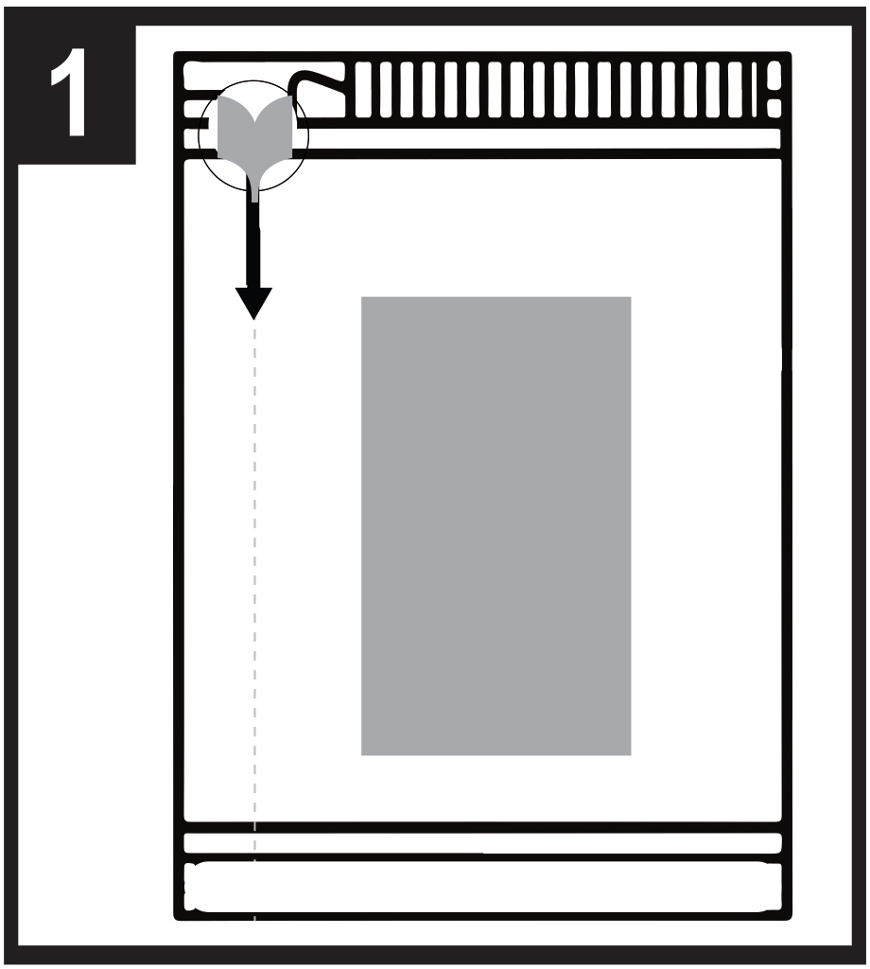 | 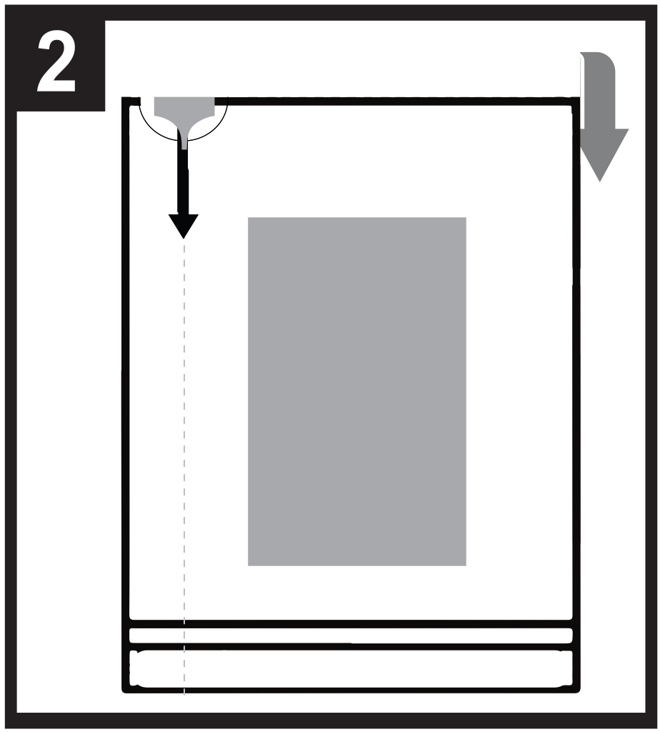 |   - - - - - - - - - - - - - - - - - - - - - - - -
1. Pozícia vrecka
2. Ak chcete vrecko otvoriť, začnite preložením vrecka dozadu pri bodkovanej čiare.
3. Uchopte za krúžok a trhnutím dole otvorte vrecko.
Pred použitím si prečítajte písomnú informáciu pre používateľa.

3. DÁTUM EXSPIRÁCIE

EXP

4. ČÍSLO VÝROBNEJ ŠARŽE

Lot

5. OBSAH V HMOTNOSTNÝCH, OBJEMOVÝCH ALEBO V KUSOVÝCH JEDNOTKÁCH

1 sublingválny film

6. INÉ

B. PÍSOMNÁ INFORMÁCIA PRE POUŽÍVATEĽA
Písomná informácia pre používateľa

Buprenorphine Neuraxpharm 0,4 mg sublingválne filmy
Buprenorphine Neuraxpharm 4 mg sublingválne filmy
Buprenorphine Neuraxpharm 6 mg sublingválne filmy
Buprenorphine Neuraxpharm 8 mg sublingválne filmy

buprenorfín

Pozorne si prečítajte celú písomnú informáciu predtým, ako začnete užívať tento liek, pretože
obsahuje pre vás dôležité informácie.
- Túto písomnú informáciu si uschovajte. Možno bude potrebné, aby ste si ju znovu prečítali.
- Ak máte akékoľvek ďalšie otázky, obráťte sa na svojho lekára alebo lekárnika.
- Tento liek bol predpísaný iba vám. Nedávajte ho nikomu inému. Môže mu uškodiť, dokonca aj vtedy, ak má rovnaké prejavy ochorenia ako vy.
- Ak sa u vás vyskytne akýkoľvek vedľajší účinok, obráťte sa na svojho lekára alebo lekárnika. To sa týka aj akýchkoľvek vedľajších účinkov, ktoré nie sú uvedené v tejto písomnej informácii. Pozri časť 4.

V tejto písomnej informácii sa dozviete:

1. Čo je Buprenorphine Neuraxpharm a na čo sa používa
2. Čo potrebujete vedieť predtým, ako užijete Buprenorphine Neuraxpharm
3. Ako užívať Buprenorphine Neuraxpharm
4. Možné vedľajšie účinky
5. Ako uchovávať Buprenorphine Neuraxpharm
6. Obsah balenia a ďalšie informácie

1. Čo je Buprenorphine Neuraxpharm a na čo sa používa

Liek Buprenorphine Neuraxpharm obsahuje účinnú látku buprenorfín, čo je typ opioidného lieku. Buprenorphine Neuraxpharm sa používa na liečbu závislosti od opioidných (narkotických) látok u dospelých a dospievajúcich vo veku 15 rokov a starších, ktorým sa dostáva tiež lekárskej, sociálnej a psychologickej pomoci. Buprenorphine Neuraxpharm je určený pre pacientov, ktorí súhlasili s liečbou svojej závislosti od opiátov. Buprenorfín pomáha osobám závislým od opioidov tým, že zabraňuje abstinenčným príznakom a znižuje túžbu po drogách.

2. Čo potrebujete vedieť predtým, ako užijete Buprenorphine Neuraxpharm

Neužívajte Buprenorphine Neuraxpharm:
- ak ste alergický na buprenorfín alebo na ktorúkoľvek z ďalších zložiek tohto lieku (uvedených v časti 6)
- ak máte závažné problémy s dýchaním
- ak máte závažné problémy s pečeňou
- ak ste pod vplyvom alkoholu alebo máte delirium tremens (tras, potenie, úzkosť, zmätenosť alebo ak máte halucinácie spôsobené alkoholom)

Upozornenia a opatrenia
Predtým, ako začnete užívať Buprenorphine Neuraxpharm sa poraďte so svojím lekárom.

- Nesprávne používanie a zneužívanie
Tento liek môže byť cieľom pre ľudí, ktorí zneužívajú lieky na lekársky predpis. Musí byť uložený na bezpečnom mieste, aby bol chránený pred krádežou. Nedávajte tento liek nikomu inému. Môže spôsobiť smrť alebo inak ublížiť.

- Poruchy dýchania spojené so spánkom
Liek Buprenorphine Neuraxpharm môže spôsobiť poruchy dýchania súvisiace so spánkom, ako sú spánkové apnoe (časté prerušenie dýchania počas spánku) a hypoxémiu spojenú so spánkom (nízka hladina kyslíka v krvi). Medzi príznaky patria prerušovanie dýchania počas spánku počas spánku, nočné prebudenie v dôsledku dýchavičnosti, ťažkosti s udržaním spánku alebo nadmerná ospalosť počas dňa. Ak vy alebo iná osoba spozorujete tieto príznaky, kontaktujte svojho lekára. Váš lekár môže zvážiť zníženie dávky.

- Dýchacie ťažkosti a ospalosť
Bolo zaznamenaných niekoľko prípadov úmrtí v dôsledku zlyhania dýchania (neschopnosti dýchať) alebo prípadov zvýšenej ospalosti, pretože ľudia tento liek zneužívali alebo ho užívali v kombinácii s inými látkami tlmiacimi centrálny nervový systém, ako je alkohol, benzodiazepíny (upokojujúce lieky), gabapentinoidy alebo iné opioidy alebo inhibítory metabolizmu buprenorfínu, ako sú antiretrovírusové lieky (používané na liečbu AIDS) alebo niektoré antibiotiká (používané na liečbu bakteriálnych infekcií) (pozri časť 2 „Iné lieky a Buprenorphine Neuraxpharm“).
Pred užitím lieku Buprenorphine Neuraxpharm informujte svojho lekára, ak máte astmu alebo iné dýchacie ťažkosti.

- Sérotonínový syndróm
Súbežné užívanie s niektorými antidepresívami (lieky na depresiu) môže spôsobovať sérotonínový syndróm (pozri časť 2 „Iné lieky a Buprenorphine Neuraxpharm“).

- Tolerancia, návyk a závislosť
Tento liek obsahuje buprenorfín, čo je opioidný liek. Opakované užívanie opioidov môže viesť k tomu, že liek bude menej účinný (zvyknete si naň, tzv. tolerancia). Opakované užívanie buprenorfínu môže tiež viesť k návyku, zneužívaniu a závislosti, čo môže mať za následok život ohrozujúce predávkovanie.

Návyk alebo závislosť vo vás môže vyvolať pocit, že už nemáte kontrolu nad tým, aké množstvo lieku musíte užívať alebo ako často ho musíte užívať.

Riziko návyku alebo závislosti sa líši od človeka k človeku. Môže u vás byť väčšie riziko návyku alebo závislosti od buprenorfínu, ak:
- Ste vy alebo niekto z vašej rodiny niekedy zneužívali alebo boli závislí od alkoholu, liekov na predpis alebo od nelegálny drog („závislosť“).
- Ste fajčiar/fajčiarka.
- Mali ste niekedy problémy s náladou (depresia, úzkosť alebo porucha osobnosti) alebo ste sa liečili na psychiatriu pre iné duševné choroby.

Ak si všimnete niektorý z nasledujúcich príznakov počas užívania buprenorfínu, môže to byť prejav toho, že ste získali návyk alebo závislosť:
- Liek musíte užívať dlhšie, ako Vám odporučil Váš lekár.
- Musíte užiť viac lieku, ako je odporúčaná dávka.
- Užívate liek z iných dôvodov, než je predpísané, napríklad aby ste „ostali v pokoji“ alebo „mohli spať“.
- Opakovane ste sa neúspešne pokúšali prestať užívať liek alebo kontrolovať užívanie.
- Keď prestanete užívať liek, necítite sa dobre a po opätovnom užití lieku sa cítite lepšie ("abstinenčné príznaky").
Ak spozorujete niektorý z týchto príznakov, porozprávajte sa so svojím lekárom a prediskutujte pre vás najlepší spôsob liečby, vrátane toho, kedy a ako je vhodné ju bezpečne ukončiť (pozri časť 3 „Ak prestanete užívať Buprenorfín Neuraxpharm“).

- Porucha funkcie pečene
Po užití buprenorfínu bola hlásená porucha funkcie pečene, najmä vtedy, keď sa buprenorfín užíval nesprávne. Príčinou poruchy funkcie pečene môžu tiež byť vírusové infekcie (napr. chronická hepatitída typu C), nadmerné požívanie alkoholu, anorexia alebo užívanie iných liekov schopných poškodiť pečeň (pozri časť 4 „Možné vedľajšie účinky“).
Pravidelnými krvnými testami môže váš lekár monitorovať stav vašej pečene. Pred tým, než začnete liečbu liekom Buprenorphine Neuraxpharm, oznámte vášmu lekárovi, ak máte akékoľvek problémy s pečeňou.

- Abstinenčné príznaky
Tento liek môže vyvolať abstinenčné príznaky, ak ho užijete príliš skoro po užití opiátov. Mali by ste počkať aspoň 6 hodín po podaní krátkodobo pôsobiaceho opioidu (napr. morfínu, heroínu)
alebo aspoň 24 hodín po užití dlhodobo pôsobiaceho opioidu, ako je metadón.

Tento liek môže tiež spôsobiť abstinenčné príznaky, ak ho náhle prestanete užívať.

- Alergické reakcie
Ak sa u vás vyskytnú vedľajšie účinky, ako je náhly sipot, ťažkosti s dýchaním, opuch očných viečok, tváre, jazyka, pier, hrdla alebo rúk, vyrážka alebo svrbenie, najmä tie, ktoré pokrývajú celé telo, okamžite to oznámte svojmu lekárovi alebo vyhľadajte rýchlu lekársku pomoc. Môžu to byť príznaky život ohrozujúcej alergickej reakcie.

- Všeobecné upozornenia pre opiáty
- Tento liek môže spôsobiť náhly pokles vášho krvného tlaku, čo môže spôsobiť závrat, ak príliš rýchlo vstanete zo sedu alebo z ľahu. Predpísanie a výdaj na krátku dobu sa odporúča najmä na začiatku liečby.
- Ak ste nedávno utrpeli úraz hlavy, alebo máte ochorenie mozgu, alebo ak trpíte záchvatmi. Opioidy môžu spôsobiť zvýšenie tlaku mozgovomiechového moku (tekutina, ktorá obklopuje mozog a miechu).
- Opiáty môžu vyvolať zúženie zreníc a môžu maskovať príznaky bolesti, ktoré by mohli pomôcť pri diagnostike niektorých ochorení.
- Opiáty sa majú používať opatrne u pacientov s problémami so štítnou žľazou alebo poruchou funkcie nadobličiek (napr. Addisonova choroba).
- Opiáty sa majú používať opatrne u pacientov s nízkym krvným tlakom a poruchou funkcie močových ciest (najmä v súvislosti so zväčšenou prostatou u mužov) alebo poruchou funkcie žlčových ciest (sieť orgánov a ciev, ktoré vytvárajú, uskladňujú a prenášajú žlč v tele).
- Opiáty sa majú podávať opatrne starším alebo oslabeným pacientom.
- Nasledujúce kombinácie s Buprenorfínom Neuraxpharm sa neodporúčajú: tramadol, kodeín, dihydrokodeín, etylmorfín, alkohol alebo lieky obsahujúce alkohol (pozri tiež časť 2 „Iné lieky a Buprenorphine Neuraxpharm“).

Deti a dospievajúci
Tento liek nie je určený na použitie u detí do 15 rokov. U pacientov vo veku 15 až 17 rokov sa môže lekár rozhodnúť vykonávať pravidelné krvné testy.

Iné lieky a Buprenorphine Neuraxpharm
Ak teraz užívate, alebo ste v poslednom čase užívali, či práve budete užívať ďalšie lieky, povedzte to svojmu lekárovi.

Niektoré lieky môžu zvýšiť vedľajšie účinky buprenorfínu alebo spôsobiť veľmi závažné reakcie. Počas užívania lieku Buprenorphine Neuraxpharm neužívajte žiadne iné lieky bez toho, aby ste sa predtým poradili so svojím lekárom, najmä:

Benzodiazepíny (lieky na liečbu úzkosti alebo porúch spánku) ako je diazepam, temazepam alebo alprazolam, alebo gabapentinoidy (lieky na liečbu neuropatickej bolesti, epilepsiu alebo úzkosť), ako je pregabalín alebo gabapentín. Súbežné používanie lieku Buprenorphine Neuraxpharm a sedatív (liekov na upokojenie), ako sú benzodiazepíny alebo podobné lieky, môže viesť k zvýšenému riziku ospalosti, ťažkostí s dýchaním (dýchavičnosti), kómy (hlbokého bezvedomia) a môžu ohroziť život. Z tohto dôvodu sa má súbežné užívanie zvážiť len vtedy, ak nie je možné použiť iné možnosti liečby.
Ak vám však lekár predpíše Buprenorphine Neuraxpharm spolu so sedatívami, mal by obmedziť dávku a trvanie súbežnej liečby.
Informujte svojho lekára o všetkých liekov so sedatívnym účinkom, ktoré užívate, a starostlivo dodržiavajte odporúčania lekára ohľadom dávky. Mohlo by byť užitočné povedať svojim priateľom alebo príbuzným o vyššie uvedených prejavoch a príznakoch, aby o nich vedeli. Ak sa u vás tieto príznaky vyskytnú, kontaktujte svojho lekára.

Iné lieky spôsobujúce ospalosť, ktoré sa používajú na liečbu ochorení ako úzkosť, nespavosť, záchvaty/kŕče, bolesť. Tieto typy liekov znížia úroveň vašej bdelosti, čím vám sťažia schopnosť viesť motorové vozidlá a obsluhovať stroje. Tiež môžu spôsobiť depresiu centrálneho nervového systému, čo je veľmi vážny stav a užívanie týchto liekov je potrebné starostlivo sledovať. Zoznam príkladov takýchto typov liekov nájdete nižšie:
- iné opiáty, ako je morfín, niektoré lieky proti bolesti a kašľu
- antikonvulzíva (používané na liečbu záchvatov) ako valproát
- sedatívne antagonisty H1 receptorov (používané na liečbu alergických reakcií) ako difenhydramín a chlórfenamín
- barbituráty (používané na vyvolanie spánku a útlmu) ako fenobarbital a chloralhydrát

Antidepresíva (na liečbu depresie), ako je izokarboxazid, moklobemid, tranylcypromín, citalopram, escitalopram, fluoxetín, fluvoxamín, paroxetín, sertralín, duloxetín, venlafaxín, amitriptylín, doxepín alebo trimipramín. Tieto lieky sa môžu s liekom Buprenorphine Neuraxpharm vzájomne ovplyvňovať a môžu sa u vás vyskytnúť príznaky, ako sú mimovoľné rytmické sťahy svalov vrátane svalov, ktoré ovládajú pohyb oka, nepokoj, halucinácie (videnie, cítenie alebo počutie neexistujúcich vecí), kóma, nadmerné potenie, triaška, zosilnenie reflexov, zvýšené svalové napätie, telesná teplota nad 38 °C. Ak sa u vás vyskytnú tieto príznaky, obráťte sa na svojho lekára.

Klonidín (používaný na liečbu vysokého krvného tlaku.

Antiretrovírusové lieky (používané na liečbu AIDS) ako ritonavir, nelfinavir alebo indinavir. Niektoré antifungálne lieky (používané na liečbu plesňových infekcií) ako ketokonazol, itrakonazol, vorikonazol alebo posakonazol.

Niektoré antibiotiká (používané na liečbu bakteriálnych infekcií) ako klaritromycín alebo erytromycín.

Lieky používané na liečbu alergií, nevoľnosti pri cestovaní alebo nevoľnosti (antihistaminiká alebo antiemetiká).
Lieky na liečbu psychických porúch (antipsychotiká alebo neuroleptiká).
Svalové relaxanciá.
Lieky na liečbu Parkinsonovej choroby.

Opioidné antagonisty, ako sú naltexón a nalmefén, môžu zabrániť účinku lieku Buprenorphine
Neuraxpharm. Ak užijete naltrexón alebo nalmefén počas užívania lieku Buprenorphine Neuraxpharm,
môže dôjsť k náhlemu nástupu dlhotrvajúcich a intenzívnych abstinenčných príznakov.

Niektoré lieky môžu oslabiť účinok Buprenorphinu Neuraxpharm a majú byť užívané s opatrnosťou pri súbežnom užívaní s Buprenorphinom Neuraxpharm. Patria medzi nich:
- lieky na liečbu epilepsie (napr. karbamazepín a fenytoín)
- lieky na liečbu tuberkulózy (rifampicín)
Súbežné užívanie vyššie uvedených liekov s Buprenorphinom Neuraxpharm je potrebné pozorne sledovať a v niektorých prípadoch môže vyžadovať úpravu dávky lekárom.

Musíte informovať svojho lekára alebo lekárnika o všetkých liekoch, ktoré užívate alebo ste užívali v nedávnej dobe, vrátane liekov, ktoré sú dostupné bez lekárskeho predpisu.

Liek Buprenorphine Neuraxpharm a jedlo, nápoje a alkohol
Alkohol môže zvýšiť ospalosť a riziko zlyhania dýchania ak sa užije s buprenorfínom. Počas liečby liekom Buprenorphine Neuraxpharm nepite alkoholické nápoje ani neužívajte lieky obsahujúce alkohol.

Tehotenstvo a dojčenie
Ak ste tehotná alebo dojčíte, ak si myslíte, že ste tehotná alebo ak plánujete otehotnieť, poraďte sa so svojím lekárom alebo lekárnikom predtým, ako začnete užívať tento liek.

Nie sú k dispozícii žiadne alebo iba obmedzené údaje o použití buprenorfínu u tehotných žien. Použitie lieku Buprenorphine Neuraxpharm je možné zvážiť počas tehotenstva, ak je to klinicky nutné. Pri užívaní počas tehotenstva, najmä vo vysokom štádiu tehotenstva, môžu lieky ako buprenorfín spôsobiť u novorodenca abstinenčné príznaky vrátane problémov s dýchaním. Tieto symptómy sa môžu objaviť niekoľko dní po pôrode.

Skôr ako začnete dojčiť svoje dieťa, poraďte sa so svojím lekárom: on/ona zhodnotí vaše individuálne rizikové faktory a oznámi vám, či môžete dojčiť svoje dieťa počas užívania tohto lieku.

Vedenie vozidiel a obsluha strojov
Neveďte vozidlo, nepoužívajte žiadne prístroje alebo stroje, nevykonávajte nebezpečné činnosti, pokým nebudete vedieť, ako na vás tento liek pôsobí. Liek Buprenorphine Neuraxpharm môže spôsobiť ospalosť, závraty alebo poruchy myslenia. Častejšie k tomu môže dôjsť v prvých niekoľkých týždňoch liečby alebo keď sa vaša dávka zmení, ale môže sa to tiež prihodiť, ak pijete alkohol alebo užívate upokojujúce lieky pri užívaní Buprenorphine Neuraxpharm
Poraďte sa so svojím lekárom alebo lekárnikom.

Buprenorphine Neuraxpharm obsahuje butylovaný hydroxytoluén a butylovaný hydroxyanizol
Butylovaný hydroxytoluén a butylovaný hydroxyanizol môžu spôsobiť lokálne
reakcie (napr. podráždenie sliznice).

Buprenorphine Neuraxpharm obsahuje sodík
Tento liek obsahuje menej ako 1 mmol sodíka (23 mg) v jednom filme, t. j. v podstate zanedbateľné množstvo sodíka.

3. Ako používať Buprenorphine Neuraxpharm

Vždy užívajte tento liek presne tak, ako vám povedal váš lekár alebo lekárnik. Ak si nie ste niečím istý, overte si to u svojho lekára alebo lekárnika.

Začatie liečby
Odporúčaná začiatočná dávka pre dospelých a dospievajúcich vo veku nad 15 rokov je 2 až 4 mg lieku Buprenorphine Neuraxpharm. Ďalšie 2 až 4 mg lieku Buprenorphine Neuraxpharm sa môže podať 1. deň, v závislosti na vašich potrebách.

Prvú dávku lieku Buprenorphine Neuraxpharm by ste mali užiť až po tom, ako spozorujete jasné prejavy abstinenčného. Lekár pri hodnotení vašej pripravenosti na liečbu načasuje vašu prvú dávku lieku Buprenorphine Neuraxpharm.

Ak ste závislý na heroíne alebo krátkodobo pôsobiacom opioide, vaša prvá dávka lieku Buprenorphine Neuraxpharm sa má užiť, keď sa objavia prejavy abstinencie, ale najskôr 6 hodín po poslednom požití dávky opioidu.

Ak ste užívali metadón alebo dlhodobo pôsobiaci opioid, poraďte sa so svojím lekárom, než zahájite liečbu liekom Buprenorphine Neuraxpharm. Prvá dávka lieku Buprenorphine Neuraxpharm sa má podať, keď sa objavia prejavy abstinencie, ale nie skôr ako 24 hodín po poslednom užití metadónu.

Úprava dávky a udržiavacia liečba
Počas pokračovania liečby môže váš lekár zvýšiť vašu dávku lieku Buprenorphine Neuraxpharm podľa vašich potrieb. Ak máte pocit, že účinok lieku Buprenorphine Neuraxpharm je príliš silný alebo príliš slabý, poraďte sa so svojím lekárom alebo lekárnikom. Maximálna denná dávka je 24 mg.
Po určitom čase úspešnej liečby sa môžete dohodnúť so svojím lekárom na postupnom znižovaní
dávky na nižšiu udržiavaciu dávku. V závislosti od vášho stavu sa vaša dávka lieku Buprenorphine Neuraxpharm môže pod starostlivým lekárskym dohľadom naďalej znižovať, až sa nakoniec môže liečba ukončiť.

Dĺžku liečby určí váš lekár individuálne.

Porucha funkcie pečene
V prípade miernych/stredne závažných problémov s pečeňou sa môže lekár rozhodnúť znížiť dávku a/alebo vykonávať pravidelné krvné testy na kontrolu funkcie pečene. Neužívajte tento liek, ak máte závažné problémy s pečeňou (pozri časť 2 „Neužívajte Buprenorphine Neuraxpharm“).

Porucha funkcie obličiek
Ak máte závažné ochorenie obličiek, Váš lekár Vám môže znížiť dávku buprenorfínu.

Pokyny na použitie
Tento liek sa užíva ústami, film sa vloží pod jazyk.
Dávku užívajte raz denne, približne v rovnakom čase.
Pred užitím filmu sa odporúča zvlhčiť ústa.

Ako vybrať film z vrecka:

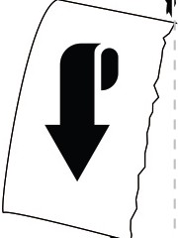
- - - - - - - - - - - - - - - - - - - - - - - -

Krok 1: Pozícia vrecka.
Krok 2: Ak chcete vrecko otvoriť, začnite preložením vrecka dozadu pri bodkovanej čiare.
Krok 3: Uchopte za krúžok a trhnutím dole otvorte vrecko.

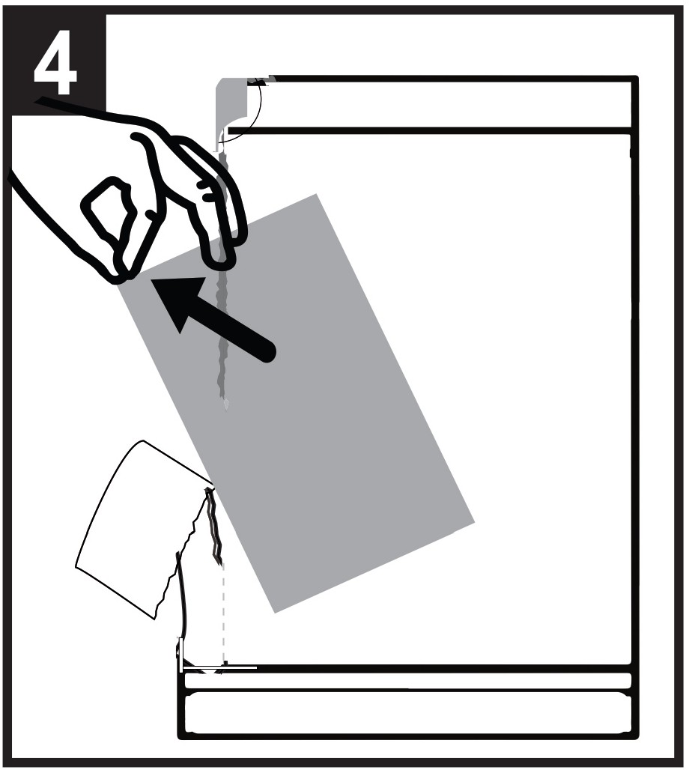 | 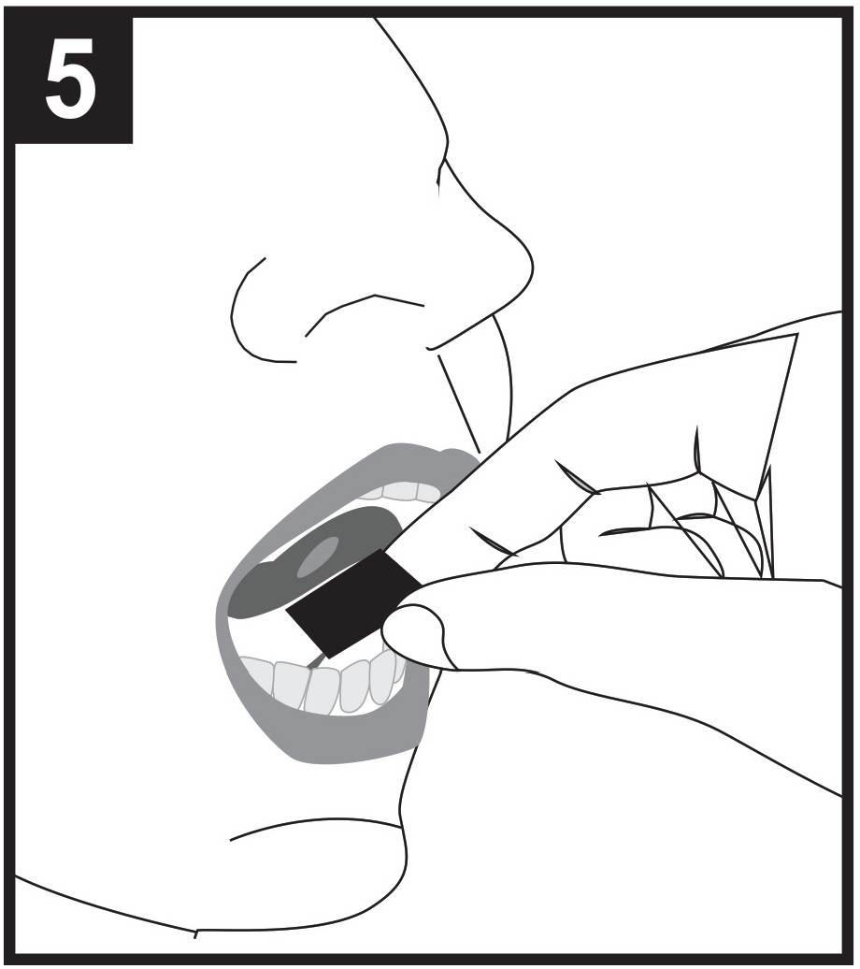 | 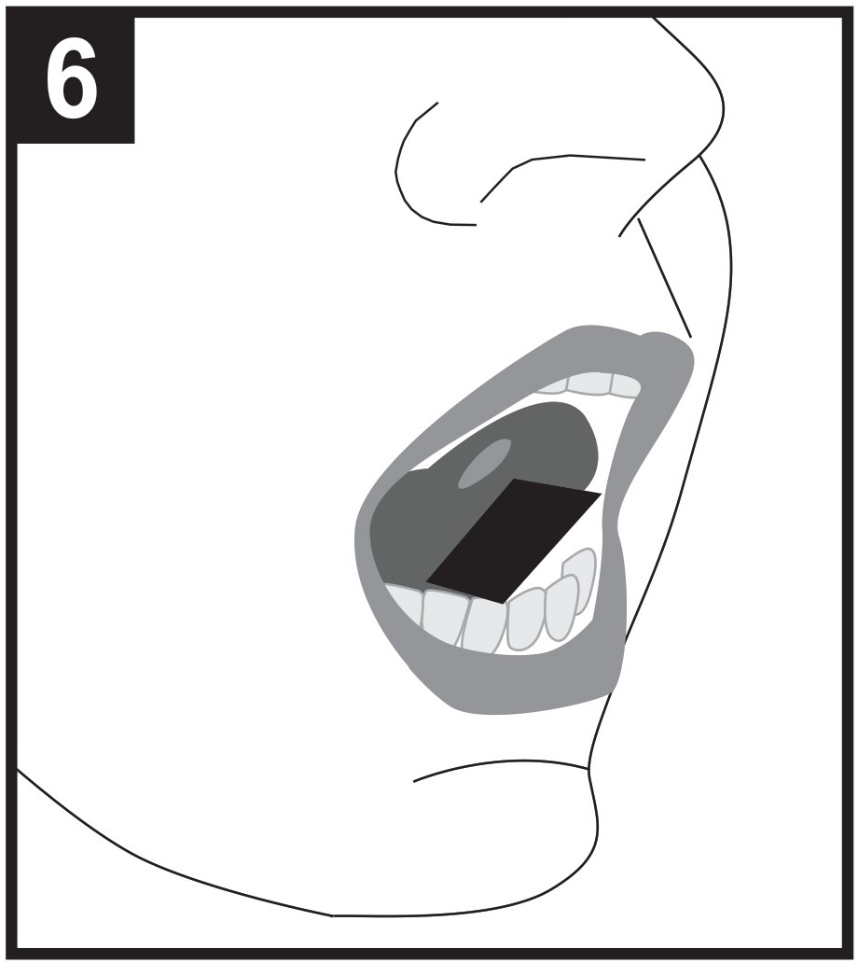

Krok 4: Vyberte film z otvoreného konca vrecka.
Krok 5: Film držte medzi dvoma prstami za vonkajšie okraje a umiestnite ho pod jazyk.
Krok 6: Umiestnite film doľava, doprostred alebo doprava.

Sublingválny film umiestnite pod jazyk (sublingválne použitie) podľa pokynov vášho lekára.

Film držte na mieste pod jazykom, kým sa úplne nerozpustí. To bude trvať 10 až 15 minút.

Film nežujte ani neprehĺtajte, inak liek nebude účinkovať a môžete mať abstinenčné príznaky.

Nejedzte ani nepite, kým sa film úplne nerozpustí.

Ak potrebujete použiť ďalší film na dosiahnutie predpísanej dávky, vložte si ďalší film pod jazyk po úplnom rozpustení prvého filmu.

Film netrhajte ani ho nerozdeľujte na menšie dávky.

Ak užijete viac Buprenorphine Neuraxpharm, ako máte
V prípade predávkovania buprenorfínom musíte bezodkladne vyhľadať lekársku pohotovosť alebo ošetrenie v nemocnici.
Predávkovanie môže spôsobiť vážne a život ohrozujúce dýchacie ťažkosti Príznaky predávkovania môžu zahŕňať pomalšie a slabšie dýchanie, pocit väčšej ospalosti ako obvykle, nevoľnosť, vracanie a/alebo nezreteľnú reč alebo ťažkosti s rozprávaním.
Informujte okamžite svojho lekára alebo službu konajúceho lekára, že užívate buprenorfín alebo so sebou vezmite krabičku od lieku.

Ak zabudnete užiť Buprenorphine Neuraxpharm
Ak si zabudnete vziať dávku, čo najskôr informujte svojho lekára. Neužívajte dvojnásobnú dávku, aby ste nahradili zabudnutú dávku.

Ak prestanete užívať Buprenorphine Neuraxpharm
Bez súhlasu ošetrujúceho lekára nijakým spôsobom nemeňte liečbu ani ju neprerušujte. Ak sa liečba náhle ukončí, môžu sa objaviť abstinenčné príznaky.

Ak máte akékoľvek ďalšie otázky týkajúce sa použitia tohto lieku, opýtajte sa svojho lekára alebo lekárnika.

4. Možné vedľajšie účinky

Tak ako všetky lieky, aj tento liek môže spôsobovať vedľajšie účinky, hoci sa neprejavia u každého.

Závažné vedľajšie účinky

Bezodkladne informujte svojho lekára alebo vyhľadajte okamžitú lekársku pomoc, ak pocítite vedľajšie účinky ako:
opuch tváre, pier, jazyka alebo hrdla, ktoré môžu spôsobiť ťažkosti pri prehĺtaní alebo dýchaní, silnú žihľavku/vyrážku. Môžu to byť príznaky život ohrozujúcej alergickej reakcie.

Tiež bezodkladne informujte svojho lekára, ak pocítite vedľajšie účinky ako:
silná únava, svrbenie so zožltnutím kože alebo očí. Môžu to byť príznaky poruchy funkcie pečene.

Častosť týchto závažných vedľajších účinkov nie je známa (nie je možné odhadnúť z dostupných údajov).

Počas liečby liekom Buprenorphine Neuraxpharm boli hlásené nasledujúce vedľajšie účinky:

Veľmi časté vedľajšie účinky (môžu postihovať viac ako 1 z 10 osôb)
- infekcia (usadzovanie škodlivých mikroorganizmov, ako sú baktérie alebo vírusy v tele)
- insomnia (nespavosť)
- bolesť hlavy
- nevoľnosť
- bolesť brucha
- nadmerné potenie
- abstinenčné príznaky (fyzické a psychické účinky, ktoré sa objavia, keď človek prestane užívať drogu, na ktorú sa jeho telo stalo závislým, ako sú nepríjemné pocity alebo zmeny nálady)

Časté vedľajšie účinky (môžu postihovať až 1 z 10 osôb)
- faryngitída (zápal hltana)
- nepokoj (pocit rozrušenia a rozrušenie, nepokoj)
- úzkosť (znepokojenie s nepokojom mysle)
- nervozita
- migréna (stredná až silná bolesť hlavy s palpičatnou bolesťou často sprevádzanou nevoľnosťou, vracaním a citlivosťou na svetlo alebo zvuk)
- parestézia (brnenie a necitlivosť)
- ospalosť
- mdloby
- závrat (točenie hlavy)
- hyperkinéza (hyperaktivita)
- ortostatická hypotenzia (pokles krvného tlaku pri zmene polohy zo sedu alebo ľahu do stoja)
- dýchavičnosť (ťažkosti s dýchaním)
- zápcha
- vracanie
- svalové kŕče (pretrvávajúca mimovoľná svalová stuhnutosť alebo zášklby, často sprevádzané bolesťou)
- bolestivá menštruácia
- biely pošvový výtok
- únava

Zriedkavé vedľajšie účinky (môžu postihovať až 1 z 1 000 osôb)
- halucinácie (vidieť alebo počuť veci, ktoré nie sú skutočné)
- respiračná depresia (závažné dýchacie ťažkosti)

Neznáme (z dostupných údajov nie je možné určiť častosť)
- abstinenčné príznaky u novorodenca
- reakcie precitlivenosti (alergické rekacie)
- žltačka (zožltnutie kože a očí)
- zvýšenie pečeňových enzýmov (transamináz) v krvi, čo môže naznačovať poruchu funkcie pečene
- zubný kaz
- lieková závislosť

Všetky opioidy môžu spôsobiť ďalšie nasledujúce vedľajšie účinky: záchvaty, miózu (zúženie zrenice), zmeny v úrovni vedomia.

Ak sa ktorýkoľvek z vedľajších účinkov vyskytne v závažnej miere alebo ak spozorujete akékoľvek vedľajšie účinky, ktoré nie sú uvedené v tejto písomnej informácii, informujte, prosím, svojho lekára alebo lekárnika.

Hlásenie vedľajších účinkov

Ak sa u vás vyskytne akýkoľvek vedľajší účinok, obráťte sa na svojho lekára, lekárnika alebo zdravotnú sestru. To sa týka aj akýchkoľvek vedľajších účinkov, ktoré nie sú uvedené v tejto písomnej informácii. Vedľajšie účinky môžete hlásiť aj priamo na národné centrum hlásenia uvedené v PríloheV. Hlásením vedľajších účinkov môžete prispieť k získaniu ďalších informácií o bezpečnosti tohto lieku.

5. Ako uchovávať Buprenorphine Neuraxpharm

Tento liek uchovávajte mimo dohľadu a dosahu detí.

Buprenorphine Neuraxpharm 0,4 mg sublingválne filmy
Uchovávajte pri teplote do 30° C v pôvodnom obale na ochranu pred svetlom.

Buprenorphine Neuraxpharm 4 mg, 6 mg, 8 mg sublingválne filmy
Uchovávajte v pôvodnom obale na ochranu pred svetlom. Tento liek nevyžaduje žiadne zvláštne teplotné podmienky uchovávania.

Uchovávajte tento liek na bezpečnom a chránenom mieste, kde k nemu ostatní ľudia nemajú prístup. Môže spôsobiť vážne poškodenie a byť smrteľný pre ľudí, ktorí môžu užiť tento liek náhodne alebo úmyselne, aj keď im nebol predpísaný. Avšak tento liek môže byť cieľom pre ľudí, ktorí zneužívajú lieky na lekársky predpis. Tento liek vždy uchovávajte na bezpečnom mieste na ochranu pred krádežou.
Nepoužívajte tento liek po dátume exspirácie, ktorý je uvedený na krabičke a vrecku. Dátum exspirácie sa vzťahuje na posledný deň v danom mesiaci. Neotvárajte vrecko vopred.

Nelikvidujte lieky odpadovou vodou alebo domovým odpadom. Spýtajte sa svojho lekárnika, ako naložiť s liekmi, ktoré už nepoužívate. Nepoužitý liek vráťte do lekárne. Tieto opatrenia pomôžu chrániť životné prostredie.

6. Obsah balenia a ďalšie informácie

Čo Buprenorphine Neuraxpharm obsahuje
Liečivo je buprenorfín (ako chlorid).
Každý sublingválny film obsahuje 0,4 mg buprenorfínu (ako chlorid).
Každý sublingválny film obsahuje 4 mg buprenorfínu (ako chlorid).
Každý sublingválny film obsahuje 6 mg buprenorfínu (ako chlorid).
Každý sublingválny film obsahuje 8 mg buprenorfínu (ako chlorid).

Ďalšie zložky sú:
Hypromelóza, maltodextrín, polysorbát 20, karbomér, glycerol, oxid titaničitý (E 171), citronan sodný, monohydrát kyseliny citrónovej, čiastočne dementolizovaný mätový olej, sukralóza, butylovaný hydroxytoluén (E 321), butylovaný hydroxyanyzól (E 320), atrament pre potlač (hypromelóza, propylénglykol (E 1520), čierny oxid železitý (E 172))
Buprenorphine Neuraxpharm 0,4 mg sublingválne filmy: žltý oxid železitý (E 172)

Pozri časť 2, Buprenorphine Neuraxpharm obsahuje butylovaný hydroxytoluén a butylovaný hydroxyanyzól.

Ako vyzerá Buprenorphine Neuraxpharm a obsah balenia
Buprenorphine Neuraxpharm 0,4 mg sublingválne filmy sú svetlo žlté, štvorcové, nepriehľadné sublingválne filmy, s vytlačeným „0.4“ na jednej strane, nominálne rozmery 15 mm × 15 mm.

Buprenorphine Neuraxpharm 4 mg sublingválne filmy sú biele, obdĺžnikové, nepriehľadne sublingválne filmy, s vytlačeným „4“ na jednej strane, nominálne rozmery 15 mm × 15 mm.

Buprenorphine Neuraxpharm 6 mg sublingválne filmy sú biele, obdĺžnikové, nepriehľadné sublingválne filmy, s vytlačeným „6“ na jednej strane, nominálne rozmery 20 mm × 17 mm.

Buprenorphine Neuraxpharm 8 mg sublingválne filmy sú biele, obdĺžnikové, nepriehľadné sublingválne filmy, s vytlačeným „6“ na jednej strane nominálne rozmery 20 mm × 22 mm.

Filmy sú balené v jednotlivých vreckách.
Veľkosti balenia: 7 x 1, 28 x 1, 49 x 1, 56 x 1 sublingválne filmy
Všetky veľkosti balenia platia pre všetky sily.

Na trh nemusia byť uvedené všetky veľkosti balenia.

Držiteľ rozhodnutia o registrácii
Výrobca
Neuraxpharm Pharmaceuticals, S.L.
Avda. Barcelona 69
08970 Sant Joan Despí - Barcelona
Španielsko

Výrobca
Neuraxpharm Arzneimittel GmbH
Elisabeth-Selbert-Str. 23
40764 Langenfeld
Nemecko

Ak potrebujete akúkoľvek informáciu o tomto lieku, kontaktujte miestneho zástupcu držiteľa rozhodnutia o registrácii:

België/Belgique/Belgien  Neuraxpharm Belgium  Tél/Tel: +32 (0)2 732 56 95 | Lietuva  Neuraxpharm Pharmaceuticals S.L.  Tel:+34 93 475 96 00
България  Neuraxpharm Pharmaceuticals, S.L.  Teл.: +34 93 475 96 00 | Luxembourg/Luxemburg  Neuraxpharm France  Tél/Tel: +32 474 62 24 24
Česká republika  Neuraxpharm Bohemia s.r.o.  Tel:+420 739 232 258 | Magyarország  Neuraxpharm Hungary, kft.  Tel.: +36 (30) 542 2071
Danmark  Neuraxpharm Sweden AB  Tlf: +46 (0)8 30 91 41  (Sverige) | Malta  Neuraxpharm Pharmaceuticals, S.L.  Tel.:+34 93 475 96 00
Deutschland  neuraxpharm Arzneimittel GmbH  Tel: +49 2173 1060 0 | Nederland  Neuraxpharm Netherlands B.V  Tel.: +31 70 208 5211
Eesti  Neuraxpharm Pharmaceuticals, S.L.  Tel: +34 93 475 96 001 | Norge  Neuraxpharm Sweden AB  Tlf:+46 (0)8 30 91 41  (Sverige)
Ελλάδα  Neuraxpharm Pharmaceuticals, S.L.  Τηλ: +34 93 602 24 21 | Österreich  Neuraxpharm Austria GmbH  Tel.: + 43 (0) 1 208 07 40
España  Neuraxpharm Spain, S.L.U.  Tel: +34 93 475 96 00 | Polska  Neuraxpharm Polska Sp. z.o.o.  Tel.: +48 783 423 453
France  Neuraxpharm France  Tél: +33 1.53.62.42.90 | Portugal  Neuraxpharm Portugal, Unipessoal Lda  Tel: +351 910 259 536
Hrvatska  Neuraxpharm Pharmaceuticals, S.L.  Tel: +34 93 602 24 21  Ireland  Neuraxpharm Ireland Ltd.  Tel: +353 1 428 7777 | România  Neuraxpharm Pharmaceuticals, S.L.  Tel: +34 93 602 24 21  Slovenija  Neuraxpharm Pharmaceuticals, S.L.  Tel: +34 93 602 24 21
Ísland  Neuraxpharm Sweden AB  Sími: +46 (0)8 30 91 41  (Svíþjóð) | Slovenská republika  Neuraxpharm Slovakia a.s.  Tel: +421 255 425 562
Italia  Neuraxpharm Italy S.p.A.  Tel: +39 0736 980619 | Suomi/Finland  Neuraxpharm Sweden AB  Puh/Tel: +46 (0)8 30 91 41  (Ruotsi/Sverige)
Κύπρος  Neuraxpharm Pharmaceuticals, S.L.  Τηλ: +34 93 602 24 21 | Sverige  Neuraxpharm Sweden AB  Tel: +46 (0)8 30 91 41
Latvija  Neuraxpharm Pharmaceuticals, S.L.  Tel: +34 93 475 96 00 | United Kingdom (Northern Ireland)  Neuraxpharm Ireland Ltd.  Tel: +353 1 428 7777

Táto písomná informácia bola naposledy aktualizovaná v:
Podrobné informácie o tomto lieku sú dostupné na internetovej stránke Európskej agentúry pre lieky http://www.ema.europa.eu.

